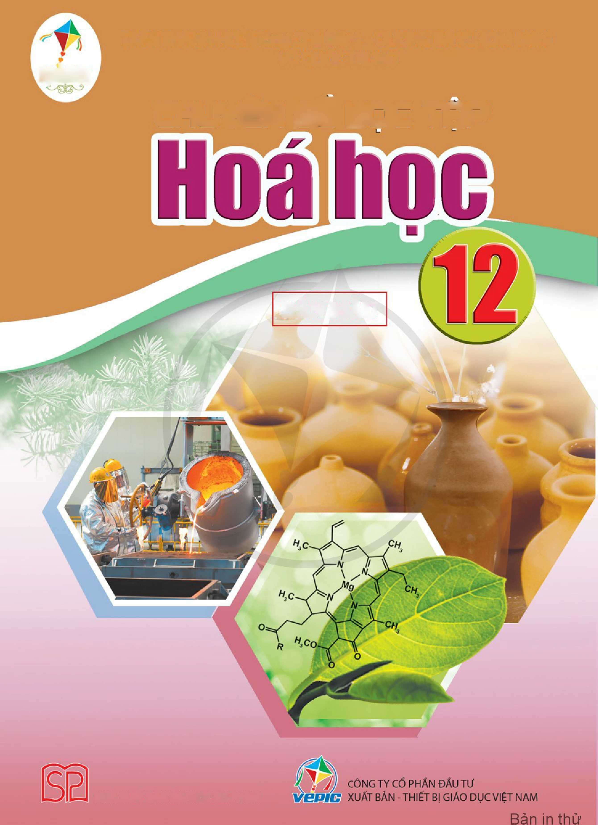

Cánh Diêu

NHÀ XUẤT BẢN ĐAI HOC sư PHAM

TRÂN THÀNH HUÊ (Tổng Chủ biên) - DƯƠNG BÁ vũ (Chủ biên) VŨ QUỐC TRUNG

**BẢN MẪU**

**CHUVẼN ĐÊ HOC TAP**

**Great by: mrKien87.Com - NTK THPT Nguyen Huệ**

**HỘI ĐỔNG QUÕC GIA THẤM ĐỊNH SÁCH GIÁO KHOA**

**Môn Hoá học - Lớp 12**

*(Theo Quyết định sổ 1882/QĐ-BGDĐTngày 29 tháng 6 nàm 2023  
của Bộ trưởng Bộ Giáo dục và Đào tạo)*

Triệu Thị Nguyệt (Chủ tịch), Đặng Ngọc Quang (Phó Chủ tịch),  
Đoàn Cảnh Giang (Uỷ viên, Thư kí).

Các Uỷ viên: Hà Minh Tú, Chu Văn Tiềm, Đặng Thị Thu Huyền,  
Nguyễn Văn Chuyên, Nguyễn Khắc Công, Trần Thanh Tuấn.

**TRÁN THÀNH HUÊ (Tổng chủ biên) - DƯƠNG BÁ vũ (Chủ biên)  
VŨ QUỐCTRUNG**

CHLMÊN ĐÉ HỌC TỆP

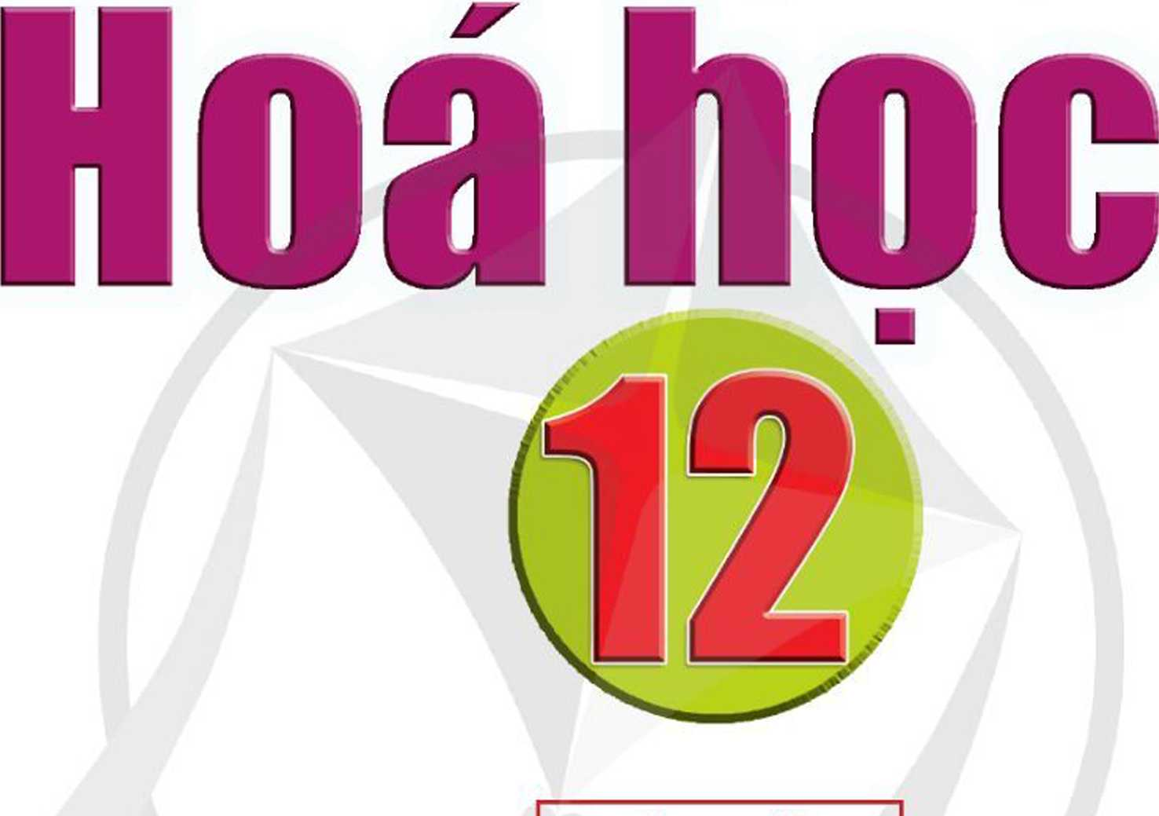

**BẢN MẪU**

..... CÔNG TY CỔ PHẨN ĐẤU Tư

NHÀ XUẤT BẢN ĐẠI HỌC sư PHẠM _

■ ■ XUẤT BẢN-THIẾT BỊ GIÁO DỤC VIỆT NAM

MỤC LỤC

**LỜI NÓI ĐẦU**

**HƯỚNG DẪN SỬ DỤNG SÁCH**

**CHUYÊN ĐÊ**

**BL I cơ CHÊ PHẢN ỨNG TRONG HOÁ HỌC HỮU cơ**

**Bài 1.** Giới thiệu về cơ chế phản ứng và các tiểu phân tiling gian trong phản ứng hoá học hữu cơ

**Bài 2.** Một số cơ chế phản ứng trong hoá học hữu cơ

10

**CHUYÊN ĐÍ**

trải nghiệm, thực hành hoá học vỏ cơ

**Bài 3.** Tìm hiểu về tái chế kim loại

18

**Bài 4.** Tim hiêu vê công nghiệp silicate

**Bài 5.** Tìm hiểu về xử lí nước

24

32

**CHUYÊN ĐÊ**

**til MỘT số VẤN ĐỂ Cơ BẢN VỂ PHỨC CHẤT**

**Bài 6.** Một số khái niệm cơ bản về phức chất

**Bài 7.** Liên kết và cấu tạo của phức chất

**Bài 8.** Vai trò và ứng dụng của phức chất

**BẢNG GIẢI THÍCH THUẬT NGỮ**

38

43

49

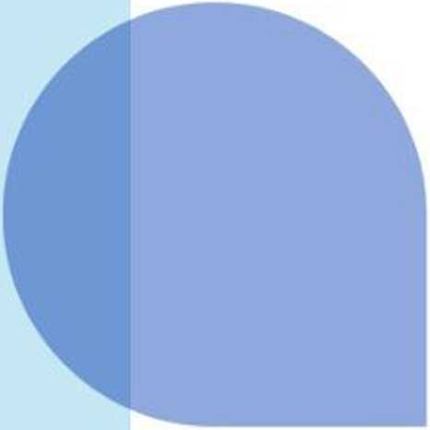

L0I NÓI ĐẦU



Các em học sinh thân mến!

Bên cạnh sách *Hoá học 12,* sách *Chuyên đề học tập Hoá học 12* sẽ giúp các em mở rộng kiến thức, rèn luyện kĩ năng; tăng cường trải nghiệm và định hướng nghề nghiệp trong tương lai. Sách gồm ba chuyên đề: *Cơ chế phan ứng trong hoá học hữu CO', Trải nghiệm, thực hành hoá học vô cơ* và *Một số vấn đề cơ ban về phức chất.*

Chuyên đề *Cơ chế phan ứng trong hoá học hữu cơ* tạo điều kiện để các em trinh bày, phân tích được một số con dường chi tiết mà các chất phàn ứng phải đi qua dể tạo thành sản phẩm hữu cơ.

Với chuyên dề *Trài nghiệm, thực hành hoá học vô cơ.* các em dược tìm hiểu dể trình bày được những nội dung cơ ban liên quan lĩnh vực sản xuất gần gũi đời sống như tái chế kim loại, sàn xuất thuỷ tinh, gốm. sứ và xi măng. Bên cạnh đó, các em có cơ hội tìm hiểu, trình bày và thực hành về xử lí nước.

/^x 1 4. Ạ 1 *f AẢ Ạ -ỉ* Ạ _ / 7 Ạ __ _ *1 .Ạ* z 1 • A _ __ ~ 1 — _ Ạ • 1

Chuyên đê *Một sô vân đê cơ ban vê phức chat* giúp các em hiêu rõ hơn ve nội dung phức chất đã tìm hiếu từ sách giáơ khoa Hoá học 12, đồng thời có thêm thông tin để trình bày được cách thức hình thành liên kết trong phức chất, vai trò và ứng dụng cua phức chất trong y học và đời sống, hoá học, sản xuất.

Quá trình tìm hiểu các chuyên đề trên còn giúp các em biết được rõ hơn nhu cầu xã hội về nhân lực nghiên cứu, kinh doanh, lao động,... ở nhiều lĩnh vực, ngành nghề liên quan, góp phần định hướng lựa chọn nghề nghiệp phù hợp.

Chúc các em có được nhiều hiểu biết bô ích khi học tập và nghiên cứu *Chuyên đề học tập Hoá học 12.*

**CÁC TÁC GIÀ**

3



HƯƠNG DẪN Sử DỤNG SÁCH

Các nội dung trong cu ôn sách sẽ được trinh bày chú yêu trong hai tuyên: tuyên chính và tuyến phụ. Tuyến chính bao gồm toàn bộ những nội dung chính trong bài học mà các em cần đạt được. Tuyến phụ được viết song song với tuyến chính, với mục đích hỗ trợ, giúp các em nhớ, hiểu và vận dụng được nội dung trong tuyến chính. Ngoài hai tuyến này, mỗi bài học còn có phần mở đầu, ghi nhớ và bài tập sẽ giúp các em hướng tới bài học, tóm tắt nội dung bài học, cũng như luyện tập để củng cố, vận dụng kiến thức và kĩ năng đã biết. Mục tiêu là khi học xong mỗi bài, các em sẽ đạt được những yêu cầu nêu ra trong phần đầu tiên cua bài: “Học xong bài học này, em có thể”. Chuyên đề học tập Hoá học sử dụng hệ thống logo dễ nhó và đẹp mắt, giúp các em sử dụng cuốn sách được dễ dàng hơn.

**Mỏ’ đầu**

Thực hiện hoạt động này sẽ giúp các em hướng tới nội dung chính của bài.

**Trả lòi câu hói hoặc thảo luận**

Thực hiện hoạt động này góp phần giúp các em khắc sâu kiến thức ở tuyến chính tương ứng.

Các em nên đọc kĩ nội dung tuyến chính để hiểu, sau đó trả lời câu hỏi.

Các em cẩn thực hiện được tất cả yêu cầu của hoạt động này.

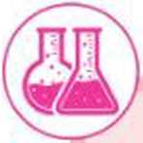**Thục hành**

Thực hiện hoạt động này giúp các em khám phá kiến thức và rèn luyện kĩ năng thực hành. Các em cần liên hệ giữa lí thuyết với các kĩ năng thực hành thí nghiệm để thực hiện hoạt động này.

Việc tăng cường rèn luyện kĩ năng thực hành, hoạt động trải nghiệm thực tế giúp các em hiểu rò hơn các quy trình kĩ thuật, công nghệ thuộc các ngành nghề liên quan đến hoá học.

cd CHẾ PHÀN ÚNG TRONG HOÁ HỌC Hữu co

**CHUYÊN ĐÈ**

**Bài 1 GIOI THIỆU VỀ cú CHỂ PHẢN ÚNG VÀ CÁC TIỂU PHÂN TRUNG GIAN TRONG PHẢN ONG HOÁ HỌC HUU co**

**Học xong bài học này, em có thể:**

_ _ 4- 1 1 < • * A À *Ả.* 1 9 *f*

* Nêu được khái niệm vê cơ chê phản ứng.

ỉ * i * '11' 1 ' 1 1 A ' ' 1’1’A 1 A 1 /

* Trình bày được cách phân căt đông li liên kêt cộng hoá trị tạo thành gốc tự do, cách phân cắt dị li liên kết cộng hoá trị tạo thành carbocation và carbanion.

**I**

* Nêu được vai trò, ảnh hưởng của gốc tự do trong cơ the con người, độ bền tương dối của các gốc tự do, carbocation và carbanion.

Phương trình hoá học của phản ứng giữa ethylene và hydrogen bromide như sau:

CH2 = CH2 + HBr -> CH3-CH2-Br

1. Phản ứng trên thuộc loại phản ứng cộng hay phản ứng tách?
2. Hãy dự đoán cách hình thành sản phẩm CH3CH2Br.

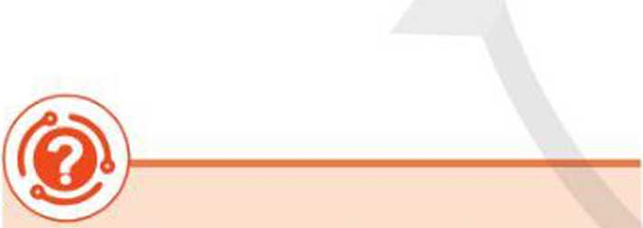o khái niệm vè cd CHÉ PHẢN ÚNG

1. Hây nêu sự khác nhau giữa phương trình hoá học tổng quát và cơ chế phản ứng. Cho biết cơ chế phản ứng là gì.

Một phương trình hoá học thông thường chi biểu diễn công thức hoá học cùa các chất đầu (chất phản ứng) và chất cuối (chất sản phẩm) mà không trình bày rõ phản ứng dó xảy ra như the nào, qua các bước tiling gian ra sao, ảnh hưởng của chất xúc tác (nếu có) thế nào, tức là không cho biết *CO' chế phản ứng.*

**Ví dụ 1**

**: J**

CH2=CH2 + HBr -» CH3CH2Br

(1)

Phương trình (1) chỉ cho biêt chât phản ứng là ethylene (C2H4) và hydrogen bromide (HBr), chất sản phẩm là bromoethane (C2H5Br). Thực tế, để hình thành nên san phẩm C2H5Br thì phàn ứng đã diễn ra theo hai giai đoạn như sau:

CH2=CH2 + HBr -> CH3CH2 + Br

CH3CH2 + Br~ -> CH3CH2Br

Quá trình hai giai đoạn ờ trên chính là cơ chế của phản ứng (1).

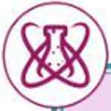**Luyện tập**

Thực hiện hoạt động này giúp các em nhớ, hiểu và vận dụng những nội dung chính của bài học, nhằm luyện tập nội dung ở tuyến chính tương ứng.

Các em cẩn thực hiện được tất cả yêu cầu của hoạt động này.

**Vận dụng**

Thực hiện hoạt động này góp phần giúp các em vận dụng được kiến thức, kĩ năng đã học vào thực tiễn.

Các em hãy cố gắng thực hiện được nhiều nhất các yêu cầu ở hoạt động này.



EM CÓ BIẾT

Phần này cung cấp thêm những thông tin mở rộng so với tuyến chính. Kiến thức trong I' phần này chỉ có ý nghĩa đọc thêm. I

**Kiến thúc cốt lõi**

Phần này tóm tắt cô đọng những kiến thức cốt lõi mà các em cần đạt được sau mỗi bài học.

Phần *"Kiến thức bổ trợ"* cung cấp thêm các kiến thức nhằm hỗ trợ việc học tập các nội dung tuyến chính được tốt hơn.

Phần Bài tập ơ cuối mỗi bài học rất quan trọng, giúp các em vận dụng kiến thức, kĩ năng trong bài học ở nhiều mức độ khác nhau, trong đó bài tập có đánh dấu sao (*) là những bài tập khó hơn. Các em hãy cố gắng làm được tất cả các bài tập của phần này.

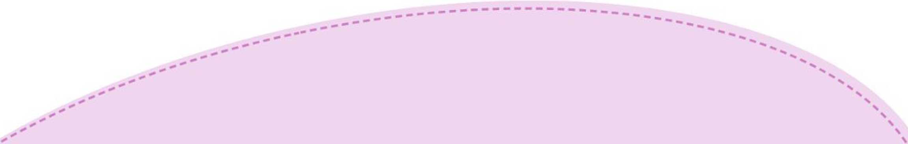

**Mong rang cuốn sách này vừa là nguòi thầy, vừa là người bạn thân thiết của**

**các em. Các em hãy làm theo nhũng chỉ dẫn trong sách và không viết, vẽ \**

**vào sách nhé! Ị**

**I**

***I***

***I  
f  
ỉ***



***/***

***/***

**✓**

**z**

*Như vậy, cơ chê phan ứng hoá học ì à con đường chí tiêt mà các chât phan ứng phai đi qua đê tạo thành sân phâm. Con đường đó phân ánh các hước cơ hàn cua phán ứng, cách phân cắt liên kết trong phân tử chất phan ímg và cách hình thành liên kết mới trong phân tử chất san phẩm,... cùng những yếu tố khác của phản ứng như xúc tác, dung môi (nếu có),...*

Cơ chế của các phản ứng hữu cơ thường đa dạng và khá phức tạp[1]. Cơ chế phản ứng thường được chia thành các lơại như: *cơ chế thế gổc, cơ chế cộng electrophile,...*

0 sự HÌNH THÀNH TIỂU PHÂN TRUNG GIAN TRUNG PHẢN Ung Hữu cú

***f e 2*** . « 2 • X

Gôc tự do, carbocation và carbanion là những tiêu phân tiling gian phô biên được hình

thành trong các phản ứng hữu cơ.

1. Sự phân cát đồng li và nuá trình hình thành gốc tự do

2. Hãy cho biết electron tự do trên tiểu phân CH3 trong phản ứng (2) có nguồn gốc từ đâu.

Trong phàn ứng của alkane với halogen (Cl2, Br2), liên kết cộng hoá trị C-H trong phân tử alkane bị phân cắt bằng cách phân chia đều cặp electron dùng chung của liên kết đó cho nguyên tử carbon và hydrogen, mỗi nguyên tử đều có một electron. Sự phân cắt như vậy được gọi là *sự phân cắt đồng li.*

**Ví dụ 2 J**

CH34-H + Cl’ -»CH3+H:Cl

3. Trong phản ứng (2), gốc tự do Cl’ được sinh ra từ Cl2 như

thế nào?

(2)

Các tiểu phân như CH3 hay Cl’ có một electron độc thân

nên dược gọi là *gốc tự đo.* Các gốc tự do thường gặp trong  
phản ứng hữu cơ như CH3, CH3CH2, (CH3)2CH, C6H5CH2,

**cf,** Br’,... Các gốc tự do của hydrocarbon được kí hiệu  
chung là R (R là viêt tăt của chữ *radical,* nghĩa là gôc tự do).

2. Sự phân cắt dị li - Quá trình hình thành carbocation và carbanion

Quá trình phân căt liên kết C-X xảy ra mà cặp electron liên kết thuộc hoàn toàn về phía nguyên tư c hoặc nguyên tử X thi được gọi là *sự phân cắt dị li.*

tl! Một số giai đoạn trong cơ chế phản ứng có thể xảy ra thuận nghịch.

Hây xác định các gốc tự do có thể sinh ra từ propane.

7

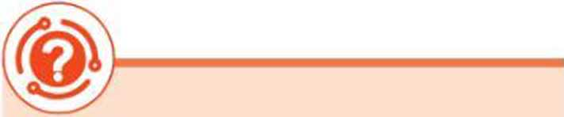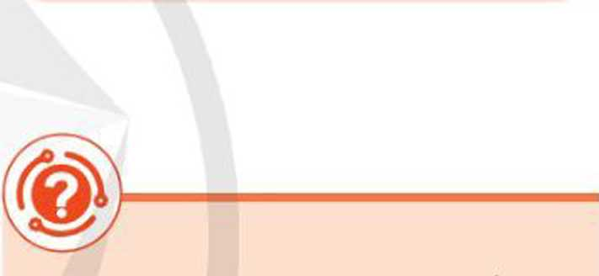

*a) Sự hình thành carbocation*

Sự phân cắt liên kết C-X mà cặp electron dùng chung thuộc về phía nguyên tứ X sẽ sinh ra một cation có điện tích dương nằm trên nguyên tử c nên cation đó được gọi là *carbocation*

+ +

(kí hiệu là R). Các carbocation thường gặp trong phản ứng hữu cơ như CH3CH,, (CH3)2CH>...

**Ví dụ 3 j**

(CH3)3C-Br -» (CH3)3C + Br~ carbocation terí-butyl

*b) Sự hình thành carbanion*

Khi liên kêt C-X bị phân căt mà cặp electron dùng chung thuộc vê nguyên tử c sẽ sinh ra một anion có điện tích âm trên nguyên tử c thì anion đó được gọi là *carbanion* (kí hiệu là R). Các carbanion thường gặp trong phản ứng hữu cơ như CH3, CH3CH2, (CH3)2CH,...

**Ví dụ 4 J**

**CH, c=c 11 > CH, c=c**

I I I

I I I

I

I

I I

I I I

I I I

I I

I I I

I

I I I

I

| **Tiểu phân** | **Công thức (tên gọi)** |
| --- | --- |
| Gốc tự do | CH3 (gốc methyl), CH3CH2 (gốc ethyl), (CH3)2CH (gốc isopropyl),... |
| Carbocation | + +  (CH3)2CH (cation isopropyl), C6H5CH2 (cation benzyl),... |
| Carbanion | CH3 (anion methyl), CH3CH2 (anion ethyl),... |

Ị EM CÓ BIẾT

Tên của một số tiểu phân trung gian thường gặp ;

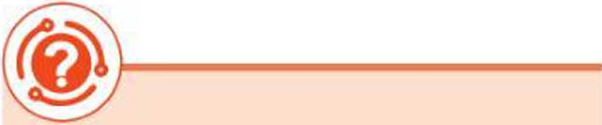

4. Nhận xét về mối quan hệ giữa đặc điểm cấu tạo và độ bền tương đối giữa các tiểu phân trung gian trong dãy (a), (b) và (c).

Các tiểu phân trung gian thường rất kém bển, thường tổn tại trong một khoảng thời gian rất ngắn

; (vài phần nghìn giây). ;

Các dãy được săp xêp theo chiêu tăng dân độ bên tương đối cua gốc tự do, carbocation và carbanion như sau:

CH3 < CH3CH2< (CH3)2CH < (CH3)3C (a)

ch3 < ch3ch2 < (CH3)2CH < (CH3)3C (b)

(CH3)3C < (CH3)2CH < ch3ch2 < ch3 (c)

**o VAI TRÙ VÀ ẢNH HƯỞNG CỦA GÓC Tự DO TRONG CO THỂ COH HGƯOl**

**9 X r /**

Trong cơ thê con người tôn tại gôc tự do có lợi và gôc tự do có hại.

*- Gôc tự do có lợi:* Gôc tự do có chức năng dân truyên thân kinh, dân truyên tín hiệu tế bào, tăng cường hệ miễn dịch,... Chẳng hạn, gốc *NO (gốc nitric oxide hay nitrogen monoxide) ở nồng độ thích hợp là chất truyền tin giữa các tế bào để điều chỉnh lưu lượng máu, huyết khối và hoạt động thần kinh.

*- Gôc tự do có hại:* Gôc tự do có hại tân công tê bào khoẻ mạnh. Đây chính là nguyên nhân gây ra các mầm bệnh. Chẳng hạn, ’OH (gốc hydroxyl) là gốc tự do có hại rất nguy hiểm, gây phá huỷ tế bào, mô, các tồ chức của cơ thể; đồng thời gây tắc nghẽn động mạch, phát triển các bệnh như ung thư, Alzheimer,...

Việc giảm thiêu các gôc tự do có hại băng các chât chông oxi hoá sẽ tăng cường hệ thông miễn dịch, ngăn ngừa bệnh tật và lảm chậm quá trinh lão hoá.

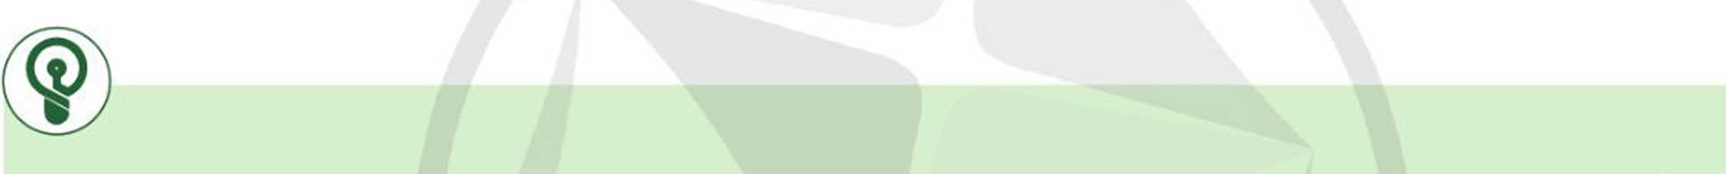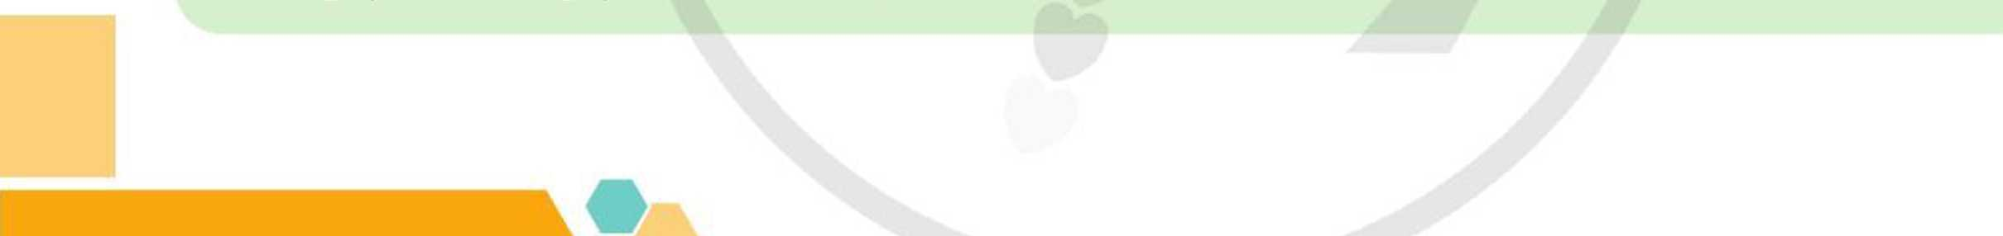Các chất chống oxi hoá có khả năng cho electron, chuyển gốc tự do thành phân tử trung hoà, vô hiệu hoá khả năng 0X1 hoá của chúng và ngăn chặn chúng tấn công các tể bào khoẻ mạnh.

Tim hiểu và đề xuất các

biện

pháp chống lão hoá.

• Cơ chế phản ứng hoá học là con đường chi tiết mà hệ các chất phải đi qua để tạo thành sản phẩm.

* Trong phản ứng hoá học hữu cơ, sự phân cắt đổng li liên kết cộng hoá trị tạo ra gốc tự do, sự phân cắt dị li tạo ra carbocation (R) hoặc carbanion (R).
* Gốc tựdo có lợi (như’NO) có vai trò quan trọng đối với cơ thể người. Gốc tựdo có hại (như’OH)

là nguyên nhân gây ra các mầm bệnh.

BÀI TẬP

**Bài 1.** Viết công thức cùa các gốc tự do có thể sinh ra từ butane khi phân cắt một liên kết C-ỈI. Hãy so sánh độ bền tương đối của các gốc tự do này.

**Bài 2.** Viết công thức các carbocation có thể sinh ra từ propane khi phân cắt một liên kết C-I Ỉ.

Hãy so sánh độ bền tương đối của các carbocatiơn sinh ra.

**Bài 2 MỘT SÔ Cơ CHẾ PHẢN IMG TRONG HOÁ HỌC Hơu cơ**

**Học xong bài học này, em có thể:**

I

I

* Nêu được khái niệm về tác nhân electrophile và nucleophile.

I

; • Trình bày được một số cơ chê phản ứng trong hoá học hữu cơ: Cơ chế thế gốc SR (vào nguyên tử carbon no của alkane), cơ chế cộng electrophile AE (vào nổi đôi c c của alkene), cơ chế thế electrophile SgAr (vào nhân thơm), cơ chế thế nucleophile SN1, s 2 (phản ứng thuỷ phân dẫn xuất halogen), cơ chế cộng nucleophile An (vào hợp chất carbonyl).

* Giải thích được sự tạo thành sản phẩm và hướng của một số phản

***f / f***

ứng (Cơ chê thê gôc SR vào nguyên tò carbon no của phân tử alkane và cơ chế cộng electrophile AR vào nối đôi c c của alkene theo quy tắc cộng Markovnikov).



Vì sao phản ứng cộng của HBr vào alkene không đối xứng lại tuân theo quy tắc Markovnikov? Các phản ứng thế bromine vào hexane, nitro hoá benzene, thuỷ phân dẫn xuất halogen, cộng HCN

vào hợp chất carbonyl xảy ra theo cơ chế phản ứng nào?

o TÁC NHÂN ELECTROPHILE VÀ TÁC NHÂN NUCLEOPHILE

Trong phản ứng hoá học hữu cơ, các chất hữu cơ phức tạp hơn thường dược gọi là *chất phan ứng,* các chất hữu cơ đơn gian hơn hoặc các chất vô cơ thường được gọi là *tác nhân phan úng.*

**Ví dụ 1 j**

Xét phản ứng: CH2=CH2 + HBr CH3CH2Br

CH2=CH2 được gọi là chât phản ứng, HBr được gọi là tác nhân phản ứng.

Các tiểu phân mang điện tích dương (như H+, +NO„...) hoặc có trung tâm mang một , À A , 8+ 8" Ấ Ấ '

phân điện tích dương (như c H, - C1• •) được gọi là chât electrophile (chât có ái lực với electron). Khi chất electrophile đóng vai trò là tác nhân phan ứng thi chúng được gọi là tác nhân electrophile.

Các tiêu phân mang điện tích âm (như Br~, HO , CII.O, carbanion,...) hoặc có cặp electron hoá trị tự do (như NH3, H2O,...) được gọi là chất nucleophile (có ái lực với hạt nhân). Khi chất nucleophile đóng vai trò là tác nhân phản ứng thi chúng được gọi là tác nhân nucleophile.

Tác nhân electrophile và tác nhân nucleophile có những đặc điểm như sau:

**Tác nhân electrophile**

**Tác nhân nucleophile**

Là các tiêu phân thiếu electron, có khả năng nhận electron, có ái lực với electron.

*Vidụ:W,* R, +Br,+NO2...

Thường tham gia các phàn ứng cộng electrophile vả thế electrophile.

Là các tiêu phân giàu electron, có khả năng nhường electron, có ái lực với hạt nhân.

*Ví dụ:* NH3, CH3NH2, C2H5OH, R,

Thường tham gia phân ứng cộng nucleophile và thể nucleophile.

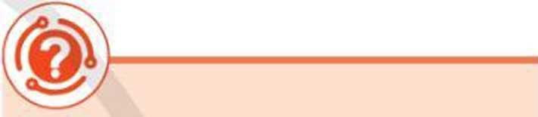

**Ví dụ 2,**

1. Cho các tiểu phân sau:

'OH, H2O, h+, nh3, c2h5o; C2H5OH, Br+, Br“.

Trong các tiểu phân trên, tiểu phân nào là tác nhân electrophile, tiểu phân nào là tác nhân nucleophile?

cl2

as/t°

» 2C1’

o PHẢN ỬNG THẾ GÓC CỦA ALKANE ÍS„1

Khi chiếu sáng hoặc đun nóng hỗn hợp methane với chlorine sẽ xảy ra phản ứng thê nguyên tử hydrogen trong phân tử methane bằng nguyên tử chlorine.

CH. + CL CH.C1 + HC1

4 2 3

chloromethane

Phan ứng the trên xảy ra theo cơ chế thế gốc (SR[1]), gồm

các giai đoạn sau dây:

• Giai đoạn khơi mào:

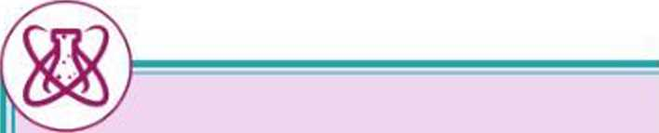

1. Giải thích vì sao khi cho propane phản ứng với chlorine khi có ánh sáng thì thu được sản phẩm chính là 2-chloropropane.

***'2***

• Giai đoạn phát triên mạch:

Cl’ + CH —> IIC14 CIT

4 3

CH3 + CL ->CH3C1 + C1‘

**/**

• Giai đoạn tăt mạch:

2C1’ -4 Cl9

—*

**cf** + ch3-> ch3ci

2CH3~4 CH3CH3

Sàn phẩm CH3C1 sinh ra chủ yếu ờ giai đoạn phát triển mạch. [1] [2]

Các alkane như propane, butane sẽ phản ứng với halogen (Cl2, Br2) sinh ra sàn phẩm monohalogenoalkane ưu tiên theo hướng tạo ra gốc tự do trung gian bền hơn.

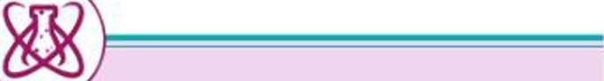(ũ) PHÀN ÚNG CỘNG ELECTROPHILE VÀO ALKENE LAE]

2. Viết cơ chế để giải thích quá trình tạo thành các sản phẩm của phản ứng giữa propene với bromine.

Phản ứng cộng halogen, HX (X là Cl, Br, I,...), cộng H,o (xúc tác acid) vào alkene đều xảy ra theo cơ chế cộng electrophile (AE[3]).

Trong biểu diễn cơ chế của phản ứng hữu cơ, người ta thường sử dụng mũi tên cong. Mũi tên cong được sử dụng để biểu diễn sự chuyển dịch của các electron trong phản ứng hoá học. Đuôi của mũi tên bắt đầu từ nơi các electron tham gia vào quá trình phản ứng. Đầu mũi tên cong chỉ nguyên tử hoặc nơi mà electron di chuyển đến để hình thành liên kết mới.

1. Phản úìig cộng halogen

Phản ứng cua alkene với bromine và chlorine diên ra theo cơ chế cộng electrophile (A ).

**í dụ 3**

CH ,=CH, + Br0 -> CH,Br-CH_Br

M M M Á* M

Cơ chê của phản ứng xảy ra như sau:

CH2-CH2+Br-i-Br—^CH2B1—CH2—^CTĨ2Br-CH2Br  
z z _Br- ***ỉ. ỉ. í L***

2. Phản líìig vtìi HX (X: I, Br, Cl,...]

**Ví dụ 4 ]**

**: J**

Phan ứng giữa ethylene với HBr:

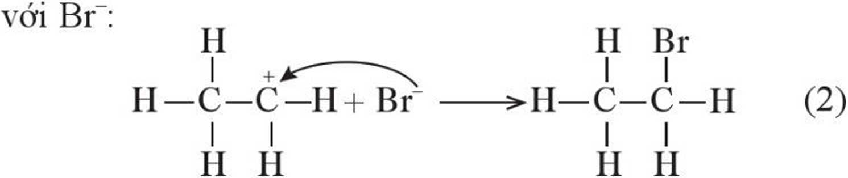

H 8- I +

+ H-Br >H—C—C—H + Br’ (1)

XH II II

• Giai đoạn thứ hai là quá trình kêt hợp giữa carbocation

3. Giải thích vì sao propene cộng hợp với HBr lại sinh ra sản phẩm chính là 2-bromopropane (theo quy tắc Markovnikov).

CH =CH2 + HBr -» CH3CH2Br

• Giai doạn đầu tiên là quá trình phân ứng của H+ (tác nhân electrophile) VỜI c=c, tạo carbocation trung gian:

Phản ứng cộng HX vào alkene bât đôi xứng ưu tiên xảy ra theo hướng tạo carbocation bền hơn.

3. Phản ưng của alkene VỚI nưtìc

**í dụ 5**

Phản ứng cua ethylene với 11,0:

CH =CH, + H2O —!£-> CH-CH.-OH

Phản ứng của ethylene với nước được xúc tác băng acid. Phan ứng xảy ra theo cơ chê

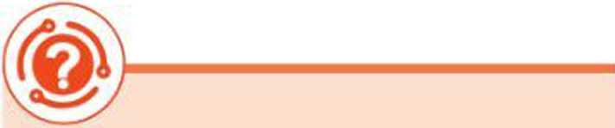như sau:

2. Viết phương trình hoá học của phản ứng cộng nước của propene (xúc tác H+). Giải thích quá trình tạo ra sản phẩm bằng cơ chế phản ứng. Chỉ ra sản phẩm chính của phản ứng. Giải thích.

*• Bước 1:* Quá trinh proton hoá liên kết đôi c=c của ethylene tạo thành carbocation.

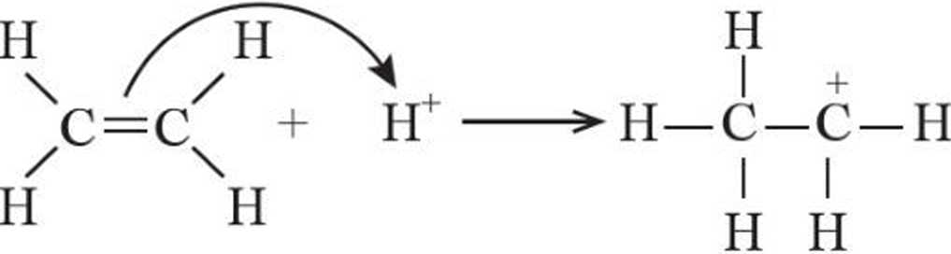

*• Bước 2:* Quá trình nước cộng hợp vào carbocation.

*Bước 3:* Quá trình tách proton đê tạo ra alcohol.

H OH

0 PHÀN ONG THÍ ELECTROPHILE VÁO NHÂH THÒM (SEAr)

1. Phản úhg the halogen

Chlorine và bromine phản ứng với benzene tạo thành halogenobenzene tương ứng. Phản ứng xảy ra khi có mặt FeCl3 hoặc FeBrs làm xúc tác.

**í dụ 6**

FeBrs

t°

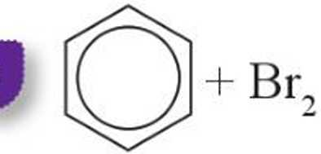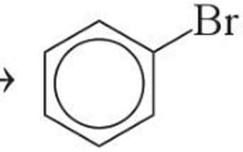

Cơ chế của phản ứng như sau:

*• Bước 1:* Quá trình hoạt hoá tác nhân Br2 bằng FeBr

Br —Br + FeBi'3

[FeBr^i] 4- Br

*• Bước 2:* Quá trinh tương tác giữa benzene và tác nhân electrophile.

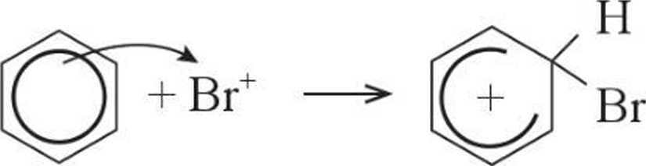

**9 9**

*• Bước 3:* Quá trình tách proton đê tạo sản phâm.

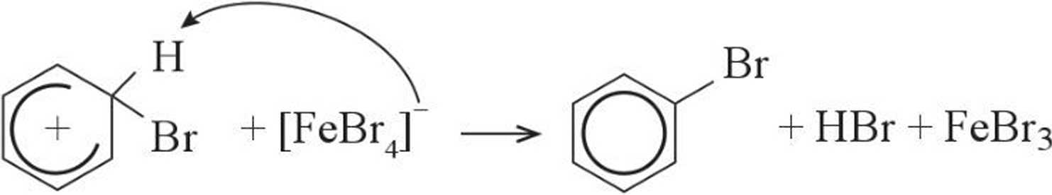

1. Phản uìig nỉtro hoa

**Ví dụ 7 j**

Phan ứng cùa benzene VỚI dung dịch gồm nitric acid đặc và sulfuric acid đặc tạo thành nitrobenzene.

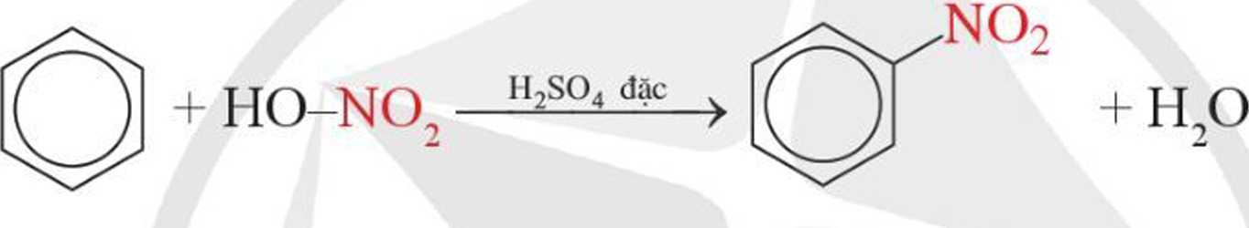

Cơ chế của phản ứng như sau:

* *Birớc 1:* Quá trinh tạo ra tác nhân electrophile 'NO,.

HO-NO2 +H-SO4H ^+NO2 + Hso; + H2O

* *Birớc 2:* Quá trình tương tác giữa benzene và tác nhân electrophile.

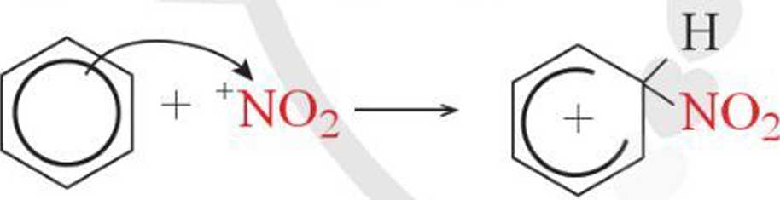

**9 9**

*• Bước 3:* Quá trinh tách proton đê tạo thành sản phâm.

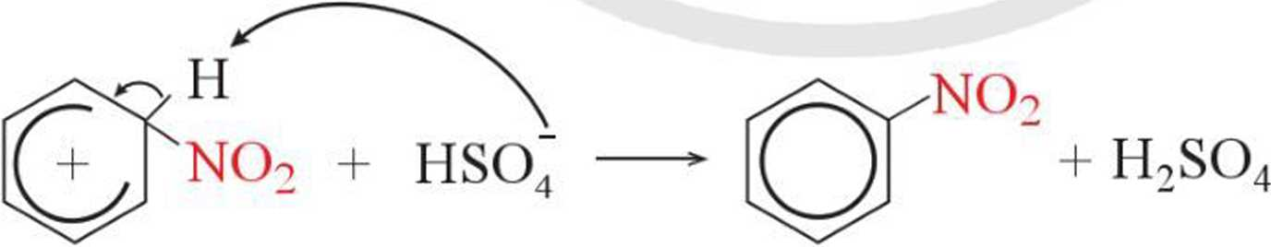

0 PHÀN UNG THẾ NUCLEOPHILE (SN1I1I VÀ SH2I21)

Phản ứng thuỷ phân cua dẫn xuất halogen có thể xảy ra theo cơ chế SN1 hoặc s^. Đối với dẫn xuất halogen bậc một[4] [5] [6], phàn ứng xảy ra theo cơ chế là chủ yếu.

**Vì dụ 8**

C2H-C1 + NaOH

Cơ chế của phản ứng như sau:

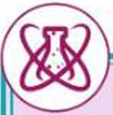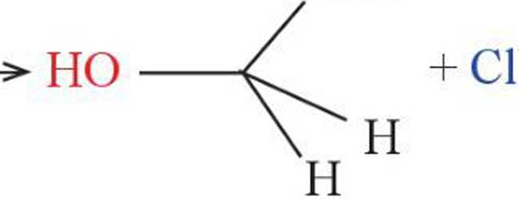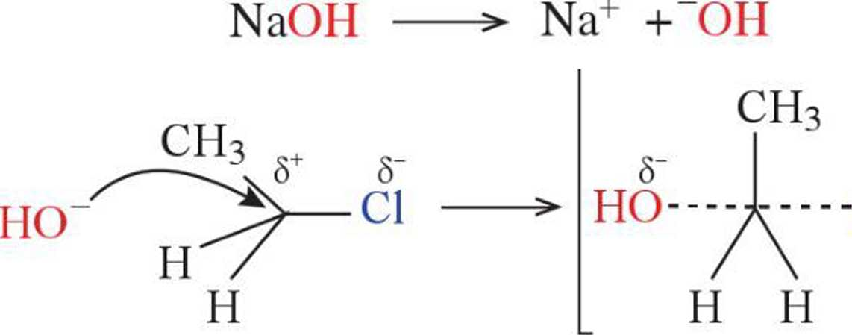Đối với dẫn xuất halogen bậc ba, phản ứng xảy ra theo cơ chế SN1 là chủ yếu.

ch3

sản phâm phản ứng

4. Viết cơ chê' của phản ứng thuỷ phân bromoethane trong dung dịch kiềm.

**2 • /**

trạng thái chuyên tiêp

chất phán ứng

S;

C1

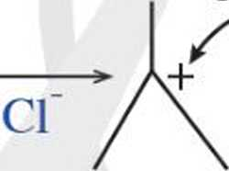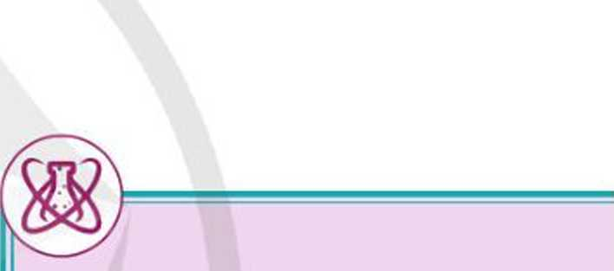*ĩi* **dụ 9**

(CH3)3C-C1 + NaOI I -> (CH3)3C-OH + NaCl Cơ chế của phản ứng như sau:

**NaOH**

ch3' /

ch3

CH3 _+ s-

< Ô+ í,

> C1

**Na+ + ~OH**

**CH3**

ch3 OH \ ►

**OH**

CH3 ch3

ch3 /

ch3

carbocation

5. Viết phương trình hoá học của phản ứng thuỷ phân 2-bromo-2-methyl butane trong dung dịch sodium hydroxide. Giải thích quá trình tạo ra sản phẩm bằng cơ chế phản ứng.

Đối với phản ứng thuỷ phân dẫn xuất halogen bậc hai, phản ứng có thể xảy ra theo cả cơ chế SN1 và Sx2.

**o PHẢN ung Công nucleophile vào c=0 (A„)**

Phản ứng cộng hydrogen cyanide (HCN) vào hợp chất carbonyl là phản ứng cộng nucleophile (A ).

**Ví dụ 10**

Phan ứng cộng IICN vào hợp chất carbonyl thu được sản phẩm là cyanohydrin.

**CN**

**CH-CH=O + HCN > CH3-CH-OH**

15

Bản in thử

*Cơ* chế của phản ứng như sau:

**H-CN H+ + CN**

**_ CN CN**

**Ẩ CN I T ^-/Z^ II I T**

**CH3-CH=O > CH3-CH-0 - -> CH3-CH-0H**



1. Viết phương trình hoá học của phản ứng giữa acetone và HCN. Giải thích quá trình tạo ra sản phẩm bằng cơ chế phản ứng.
2. Cho biết HCHO có khả năng phản ứng với HCN không. Nếu có, viết phương trình hoá học của phản ứng xảy ra và viết cơ chế để giải thích quá trình hình thành sản phẩm.

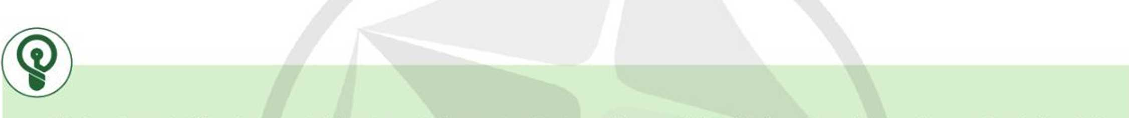

• Phản ứng thế halogen (chlorine và bromine) vào alkane (khi chiếu sáng hoặc đun nóng) là phản ứng theo cơ chế thế gốc (SR). Đối với các alkane đơn giàn như propane hoặc butane, sản phẩm chính monohalogenoalkane của phản ứng halogen hoá theo hướng tạo gốc tự do bền hơn.

* Phản ứng cộng halogen (chlorine và bromine), HX (X là Cl, Br, I,...), H2O (xúc tác acid) vào alkene xảy ra theo cơ chế cộng electrophile (AE). Hướng ưu tiên của phản ứng là tạo ra carbocation trung gian bển hơn (quy tắc Markovnikov).
* Các arene phản ứng với halogen X2 (bromine hoặc chlorine, xúc tác FeX3 hoặc AIX3), với hỗn hợp HNO3 đặc và H2SO4 đặc theo cơ chế thế electrophile SEAr.
* Phản ứng thuỷ phân dẫn xuất halogen bậc một xảy ra chủ yếu theo cơ chế SN2. Phản ứng thuỷ phân dẫn xuất halogen bậc ba chủ yếu xảy ra theo cơ chế SN1. Phản ứng thuỷ phân dẫn xuất halogen bậc hai có thể xảy ra theo cả cơ chế SN2 và SN1.
* Phản ứng cộng HCN vào hợp chất carbonyl xảy ra theo cơ chế cộng nucleophile (AN).

BÀI TẬP

**Bài 1.** Trong phản ứng hoá học hữu cơ, các tiểu phân sau đây có thể là tác nhân electrophile hay tác nhân nucleophile?

a) CH3O- b) (CH3)2CH c) (CH3)3N

**Bài 2.** Viết phương trình hoá học của phản ứng giữa hexane với nước bromine (khi chiếu sáng hoặc đun nóng). Viết cơ chế đê giải thích quá trinh tạo thành sản phẩm monobromohexane bằng cơ chế phản ứng.

**Bài 3.** Cho các phản ứng sau:

1. Propene phản ứng với H,o (có xúc tác acid).
2. But-2-ene phân ứng với HBr.
3. Dùng công thức cấu tạo, viết phương trình hoá học của phản ứng xảy ra.
4. Hãy cho biết sản phẩm chính của phản ứng (1). Viết cơ chế để giải thích quá trình hình thành sản phẩm chính.

**Bài 4.** Viết phương trình hoá học cùa phản ứng xảy ra giữa C2H5CHO và HCN. Viết cơ chế của phản ứng đê giải thích quá trình hình thành sản phẩm.

M _ _x

**CHUYÊN ĐÈ**

NGHIỆM, THựC HÀNH HOÁ HỌC vô cd

**TIM HIỂU VÈ TÁI CHÉ KIM LOẠI**

**Học xong bài học này, em có thể:**

i • Trình bày được ý nghĩa cúa quá trình tái chê kim loại nói chung.

1 J ... s :

; • Trình bày được quy trình tái chê kim loại (nhôm, săt, đông,...) cua các nước tiên tiên và của Việt Nam.

I

• Trình bày được tác động đên môi trường của quy trình tái chê thủ công.

Để tái chế kim loại, trước tiên cẩn tách chúng ra khỏi hỗn hợp phế liệu.

Theo em, quá trình tái chế kim loại được thực hiện như thế nào?

**Hình 3.1.** Minh hoạ công đoạn thu gom  
và phân loại phế liệu sắt, thép

**EM CÓ BIẾT**

; Tại châu Âu[1):

**I**

**' •**

I

**I**

I

**I**

I

I

I

I

I

I

I

I

I

I

I

I

I

I

I I

I

I

I

I

I I

I

I

I

I I

I

I

I

I

I

So với sản xuất đồng từ khoáng vật, tái chế đổng từ phế liệu sẽ: I

* Tiết kiệm được 85%

năng lượng. I

* Giảm được 65% lượng CO2 phát thải vào khí quyển. Khi sản xuất 1 tấn nhôm theo quy trình tái chế hiện đại sẽ tiết kiệm được:
* 8 tấn khoáng vật bauxite
* 14 000 kWh điện I
* 7,6 m3 bãi chôn lấp chất

bùn đỏ. !

4> Ý NGHlA CỦA TÁI CHẾ KIM LOẠI

Mỗi năm, trên thế giới có hàng trăm triệu tấn kim loại dược tái chế từ phế liệu kim loại, góp phần bảo đảm sự phát triển bền vững của nhân loại.

Dưới đây là các lợi ích co bản tìr việc tái chế kim loại:

• Tiết kiệm được nguồn tài nguyên thiên nhiên như quặng, đất, nước; tiết kiệm dược hoá chất để xử lí quặng và tách kim loại ra khỏi quặng.

111 Metal Recycling Factsheet, EuRIC AISBL - Recycling: Bridging Circular Economy & climate Policy <https://circulareconomy.europa.eu/platform/> sites/default/files/euríc_metal_recycling_factsheetpdf, truy cạp ngày 22/5/2023.

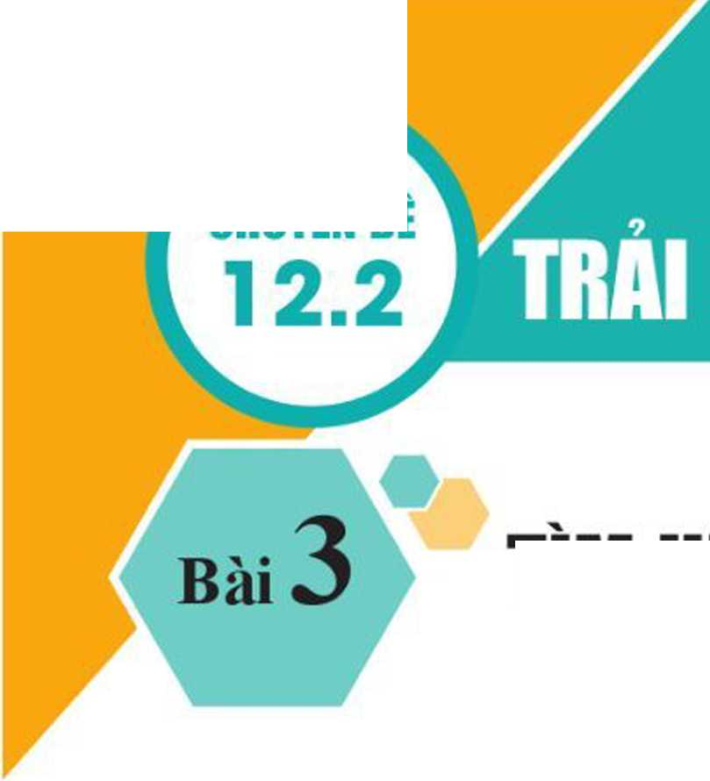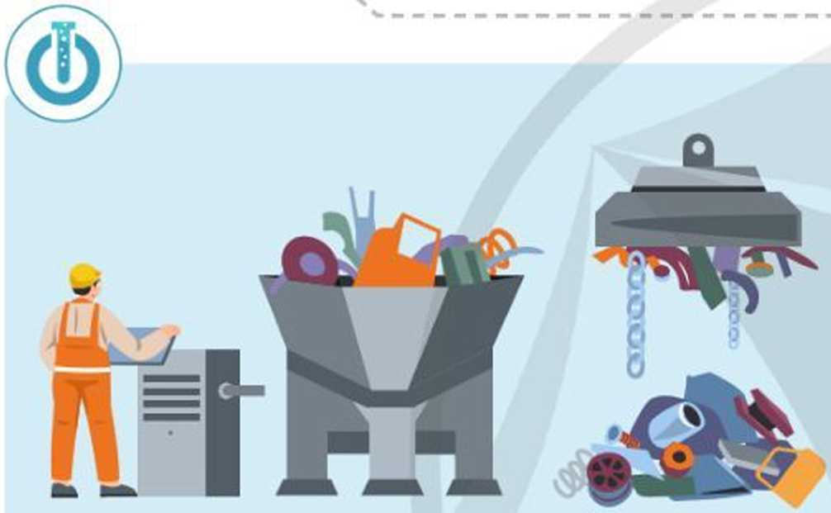

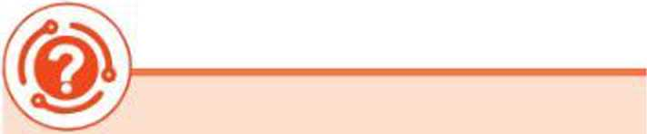Chăng hạn, tái chế nhôm sẽ tiết kiệm được quặng bauxite, sodium hydroxide, nước, đất san lấp bãi chứa chất thải.

1. Việc tái chế sắt, thép giúp tiết kiệm được những tài nguyên nào?

* Tiết kiệm được nhiều năng lượng so với quá trình tách kim loại từ quặng.
* Tiết kiệm chi phí sản xuất kim loại, tạo việc làm cho người lao động.
* Giảm thiếu diện tích bãi chứa phế liệu kim loại và hạn chế ô nhiễm kim loại đối với nguồn nước ngầm.
* Hạn chế được các tác động tiêu cực đến môi trường: giảm nguy cơ làm mất cân bằng sinh thái và suy thoái đất do khai thác quặng; giảm phát thải khí ô nhiễm như co , SO2, NOX,... và xỉ tò quá trinh tách kim loại tìr quặng.

o QUY TRÌNH TÁI CHẾ KIM LOẠI

1. Quy trình tái ché kỉm loại

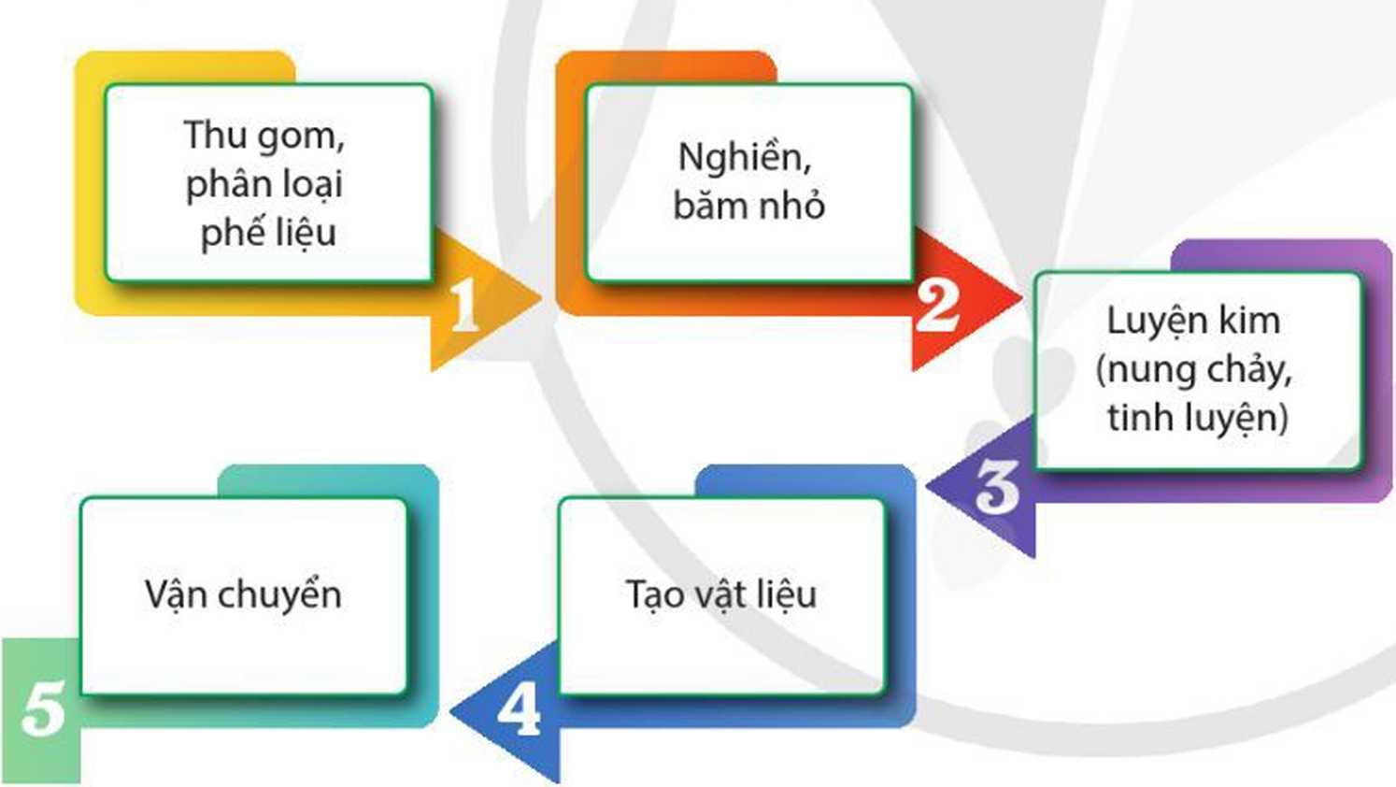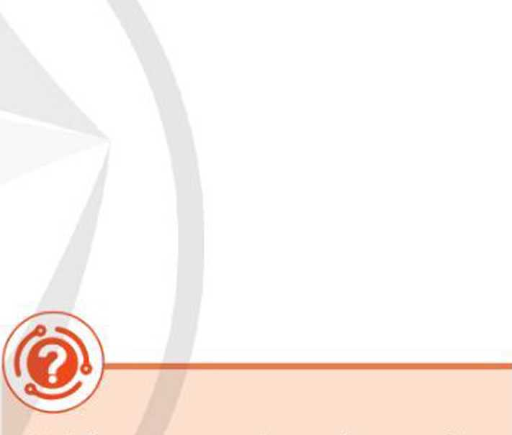

Dưới đây là quy trình tái chế kim loại được sử dụng phổ biến tại nhiều nhà máy trên thế giới và ở nước ta.

2. Theo em, công đoạn nào được mô tả trong Hình 3.2 có nguy cơ gây ô nhiễm mòi trường đất và nước? Vì sao?



Hình 3.2. Sơ dồ các công đoạn cơ bản trong quy trình tái chế kim loại

Phế liệu kim loại được thu gom về bãi. Chúng được phân loại dựa vào sự khác nhau về màu sắc, từ tính, khối lượng riêng, độ dẫn điện.... Các tạp chất không phải kim loại (nhựa, chất kết dính,...) được tách ra khỏi phế liệu bằng phương pháp thích hợp.

1 .Tìm hiểu và giải thích một số phương pháp thực tế để phân biệt phế liệu thép, phế liệu nhôm và phế liệu đồng trong phế liệu kim loại.

19

Bản in thử

**EM CÚ BIẾT**

*Công đoạn 2:* Nghiền, băm nhỏ

J Trong tái chế, vật liệu kim ị loại thường được chia thành ; hai nhóm. í

; • Nhóm ferrous là các vật ; liệu kim loại có chứa sắt

I I

I như thép, hợp kim của

ỉ sắt với các kim loại khác.;

; Nhóm ferrous bị hút i

; mạnh bởi nam châm,;

■ thường gọi là nhóm có từ

ỉ tính mạnh. I

**I • I**

; • Nhóm non-ferrous là các ;

Phế liệu kim loại được ép, nghiền đề không chiếm nhiều thể tích khi di chuyển trong băng chuyền. Tiếp theo, chúng dược băm nhỏ nhằm tiết kiệm năng lượng ở công đoạn nung chảy.

a)

b)

I I

I

1

I

I

**I**

**I**

**I**

I

I

I I

V

vật liệu kim loại không có hoặc có lượng sắt không đáng kể, như hợp kim

**■» I A I , ì**

của nhôm, hợp kim của kẽm,... *ỉ*

Hình 3.3. Phế liệu đã được ép (a) và băm nhỏ (b)

3. Nêu các lợi ích của việc nghiền, ép, băm nhỏ phế liệu trong tái chế kim loại.

4. Nêu vai trò của việc tạo xỉ trong công đoạn luyện kim.

*Công đoạn 3:* Luyện kim

Công đoạn này gồm nung chảy phế liệu và tinh luyện.

Việc nung chảy phế liệu được tiến hành trong lò nung với nhiệt độ và thời gian nung tuỳ thuộc vào loại, lượng phế liệu và loại lò.

Việc tinh luyện thường được tiến hành trong quá trình nung chảy bằng cách thêm chất tạo xỉ giúp loại bớt tạp chất. Việc tinh luyện cũng có thể tiến hành bằng phương pháp điện phân sau khi kim loại tái chế nóng chảy được làm nguội, hoá rắn,...

*Công đoạn 4:* Tạo vật liệu

Hình 3.4. Kim loại nung chảy có thể đirợc đồ khuôn ngay

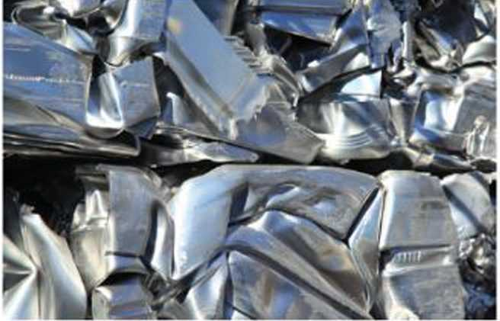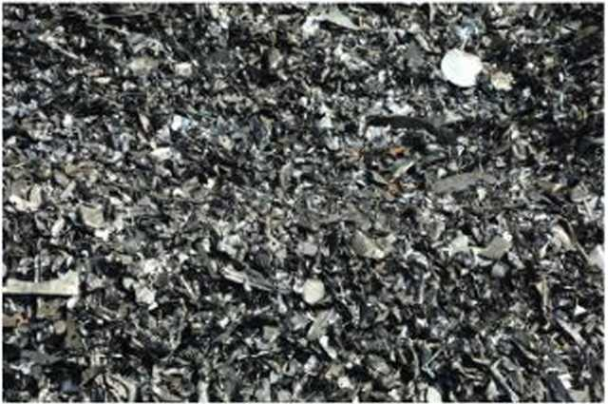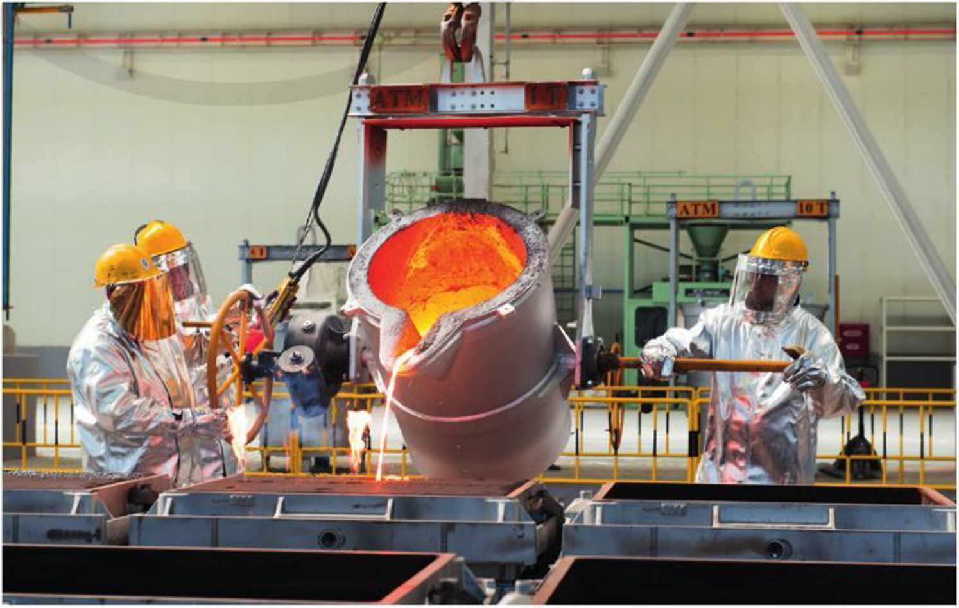

Trong quá trinh làm nguội, kim loại tái chê được tạo hỉnh thành vật liệu kim loại tái chế phù hợp với các mục đích sử dụng khác nhau. Một số vật liệu kim loại tái chế có thê được xử lí bô sung bàng cách mài, đánh bóng, phủ bề mặt. thêm chất phụ gia để cải thiện tính chất và chất lượng sản phẩm.

Hình 3.6. Sản phẩm từ kim loại tái chế được dóng gói

**EM CÚ BIẾT**

Hình 3.5. Vật liệu kim loại tái chế được đô khuôn hoặc kéo sợi

• • • • • •

*Công đoạn 5:* Vận chuyển

Vật liệu kim loại tái chế dược phân loại, đóng gói, vận chuyên đên các nhà kho lưu trữ hoặc chuyến đên nơi tiêu thụ.

**2. Đặc điểm của quy trình táỉ ché một số kim loại phổ bỉén** Quy trình nêu trên dược dùng trong tái chế nhiều kim loại. Tuy nhiên, với mỗi kim loại cụ thê, quy trình tái chế thường có một số đặc điểm riêng.

*a) Tái chế sắt*

Thực tế, sắt tồn tại chủ yếu trong thép. Vì vậy, tái chế sắt thường được gọi là tái che thép.

Ở công đoạn phân loại phế liệu, người ta thường dùng các nam châm cỡ lớn để tách phế liệu thép ra khỏi hỗn hợp phế liệu (Hình 3.7).

Các phế liệu thép thường được nung chay trong lò điện ô nhiệt độ rất cao, khoảng 1 600 **°c[1].**

Ờ công đoạn luyện kim, một số chất được cho vào thép phe liệu nóng cháy. Nhờ đó, bù đăp lượng cùa một sô nguyên tố bị hao hụt trong quá trình nung chảy (như carbon) đồng thời giúp điều chỉnh một số tính chất cơ học, tính chất vật lí của thép tái chế theo mong muốn.

1 , . _ , 1 ỉ Khoảng 1/7 lượng vàng trên thế giới được sử dụng để chế

■ tạo bảng mạch điện, linh kiện trong các thiết bị điện

! tử như máy tính, điện thoại di động. Lượng vàng này cần

ị được thu hồi, tái chế. í

I z i

; Hiện nay, có cả quy trình thủ công và quy trình còng nghệ hiện đại thu hổi vàng từ các linh kiện trên. Sau khi

1 \ *

thu hồi, vàng được nung

; chảy, để nguội và tạo khối. ; I I

I I I

I I

I

I I

I I

I I

I I

I

I

I

**^ _____ _ _ _ _________**

Hình 3.7. Sử dụng nam châm cỡ lớn đế tách phế liệu thép ra khoi hỗn hợp các phế liệu

[11 Thực tế là lò hổ quang điện.

21

Bản in thử

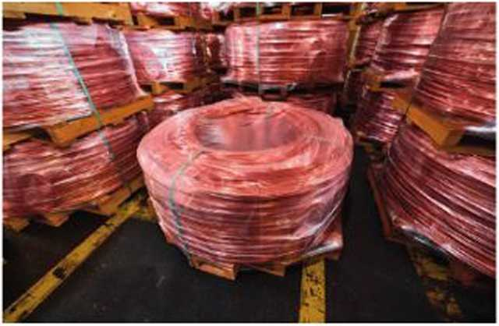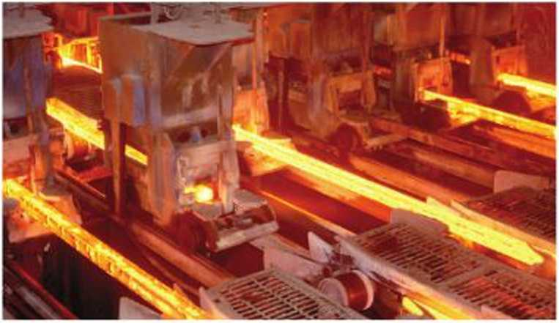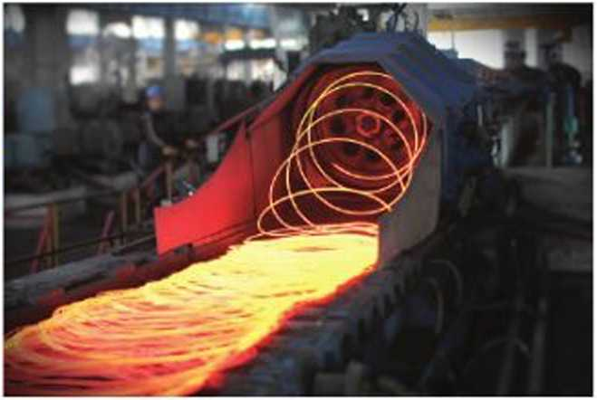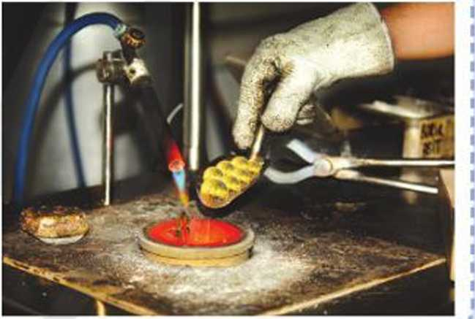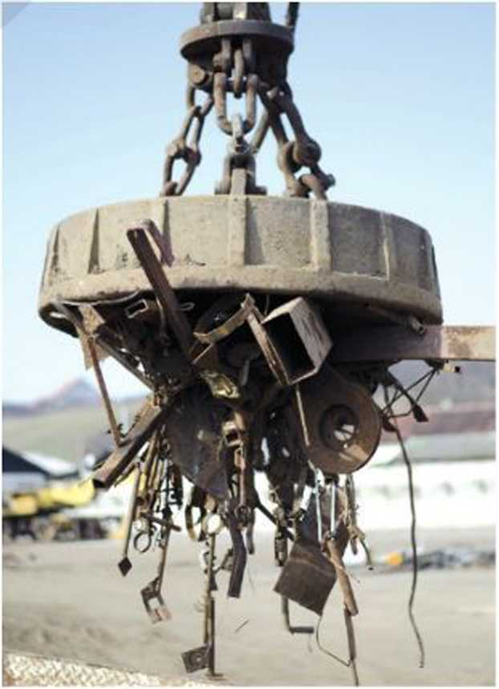

1. 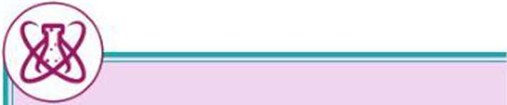*Tái chế đồng*

Nêu một số thiết bị cũ là nguồn phế liệu để tái chế đổng.

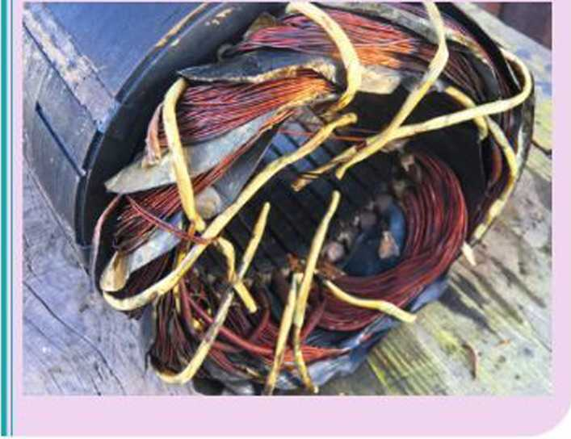Các loại phế liệu đồng được nung chảy trong lò đốt ở nhiệt độ khá cao, khoảng 1 100 °C, làm nguội thu được đồng thô. Vì phân lớn lượng đồng tái chế được sử dụng làm dây dẫn điện nên đồng thô cần được tinh luyện đê tạo ra đồng tinh khiết hơn.

Cách tinh luyện phổ biến đồng thô là sử dụng chúng làm điện cực dương của bể điện phân chứa dung dịch chất điện li phù hợp. Kết thúc điện phân, thu được đồng có độ tinh khiết cao bám trên điện cực âm cua bể điện phân.

1. *Tái chế nhôm*

Trong đời sống, rất nhiều vật dụng, dụng cụ, thiết bị được chế tạo từ nhôm. Vi vậy, nguồn phế liệu nhôm rất dồi dào và dê thu gom hơn so với các phe liệu kim loại khác.

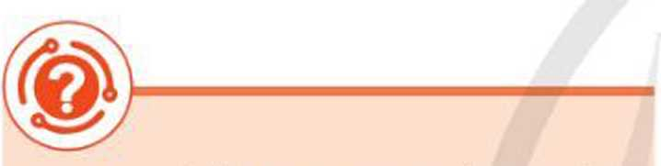Các phế liệu nhôm dược nung chảy trong lò dốt, ở nhiệt độ khoảng 750 °C.

. Hãy ke tên một so nguõn phế liệu (đồ dùng, dụng cụ, thiết bị hỏng hoặc cũ) có thể được dùng để tái chế nhôm.

Cách tinh luyện phổ biến trong quá trình nung chảy phế liệu nhôm là tăng hiệu quả quá trình tạo xỉ bằng cách dùng hỗn hợp các muối như NaCl, KC1,... Cũng trong giai đoạn tinh luyện, cần bổ sung một số hoá chất khác đê làm tăng độ tinh khiết của nhôm sau khi tái chế.

**Ị EM CÚ BIẾT**

Nước ta hiện có hàng trăm làng nghề tái chế sắt, thép, nhôm, đổng, chì,... với sản lượng gần triệu tấn mỗi năm tại các lang nghe. ỉ

I

© TÁC ĐÔNG TÚI MÔI TRVÕNG Tơ VIỆC TÁI CHẾ KIM LOẠI THỦ CÔHG /

Các vật liệu kim loại tái chế J này được sử dụng để gia

; công thành các dụng cụ

; đơn giản như xẻng, dao, lưới  
; thép và dây thép, xoong,

Tái chế kim loại thu công được hiểu là chế tạo theo quy g các

gia đình hay cơ sở sản xuất nhỏ. Vì vậy, người sản xuất thường không có đủ diều kiện đầu tư đồng bộ để bảo đàm hiệu qua, chất lượng và an toàn. Từ đó, hoạt động tái chế kim loại thu công thường tác động tiêu cực đến môi

trình đơn gian bằn

trường và con người.

công cụ và thiêt bị thô sơ tại hộ

; chảo, chậu, phụ tùng xe đạp,

**T dụ**

I I

I I

I

I I

I I

I

I

I

I

I I \

nhôm đúc, đồ thờ cúng,... ; Hạn chế của các làng nghề tái chế kim loại là không xử lí chất thải, khí thải và nước thải một cách triệt để.

Các qưá trình tập kêt, ma, băm nho và nung chay phê liệu; các công đoạn thải xỉ và tẩy rửa vật liệu kim loại sau tái chế bằng hoá chất,... có thề tạo ra khói bụi, khí độc, mùi, hoá chất dư thừa, gây ô nhiễm môi trường không khí, đất và nước.

2. Tim hiểu và cho biết từ các ô tô hỏng, cũ trong bãi phế liệu có thể tái chế được một số kim loại nào. Giải thích.

Hình 3.8. Nung chảy phê liệu nhôm băng lò nung nhỏ tại hộ gia đình

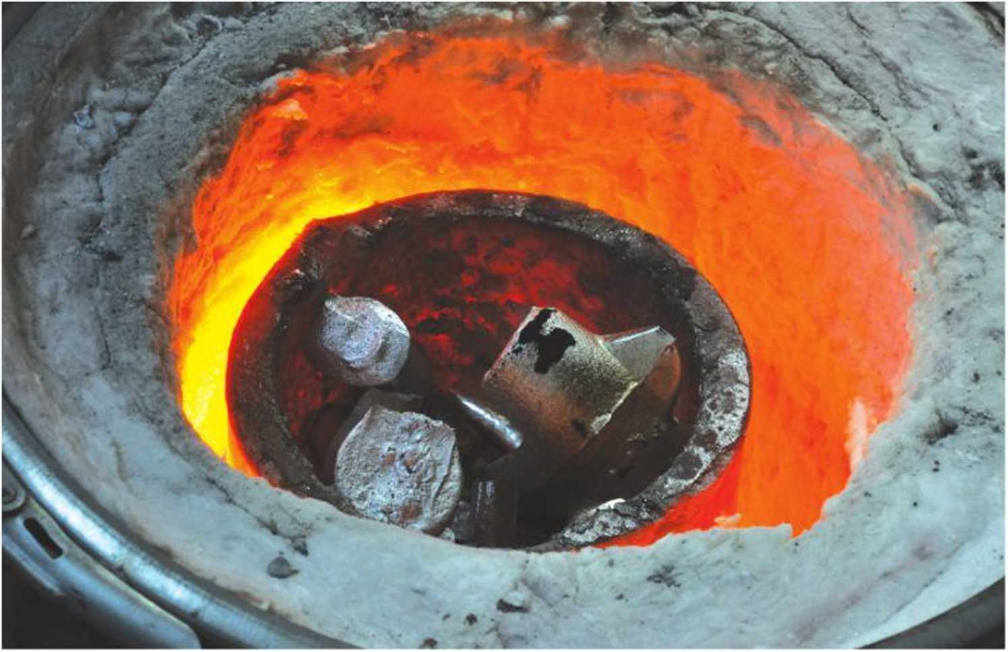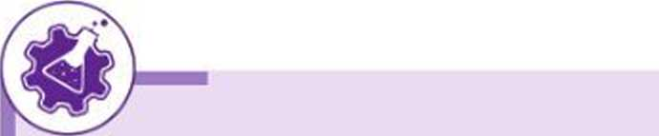

• Quỵ trình tái chế kim loại thường có các công đoạn: (1)Thu gom, phân loại phế liệu; (2) Nghiền, băm nhỏ; (3) Luyện kim; (4) Tạo vật liệu; (5) Vận chuyển.

• Quy trình tái chế thủ công thường ít quan tâm tới tinh luyện và các điều kiện về an toàn và bảo vệ môi trường. Vì vậy, tái chế thủ công tạo sản phẩm kim loại tái chế thường có chất lượng không cao, gây ô nhiễm môi trường, ảnh hưởng xấu tới sức khoẻ con người.

**Bài 1.** Những đặc điêm nào sau đây là đúng khi nói về tái chế nhôm?

1. Có thể tách phế liệu nhôm ra khỏi hỗn hợp phế liệu kim loại bằng nam châm cỡ lớn.
2. Nhiệt độ đế nung cháy phế liệu nhôm cao hơn so với nhiệt độ đê nung chảy phế liệu đồng.
3. Việc sử dụng hỗn hợp các muối như Nad. KC1 để tăng hiệu quả của quá trình tạo xỉ sẽ làm tăng độ tinh khiết của nhôm tái chế.

**Bài 2.** rim hiểu và chỉ ra những lợi ích cúa việc tái chế các kim loại từ rác thải điện tử (điện thoại, máy tính xách tay,... cũ, hỏng).

**Bài 4 TÌM HIỂU VÈ CÔNG NGHIỆP SILICATE**

**Học xong bài học này, em có thể:**

I

* Nêu được thành phân hoá học và các tính chất cơ bản cua thuỷ tinh, • đồ gốm, xi măng.
* Trình bày được phương pháp sản xuât các loại vật liệu trên từ nguôn nguyên liệu có trong tự nhiên nói chung và trong tự nhiên Việt Nam

\ nói riêng.

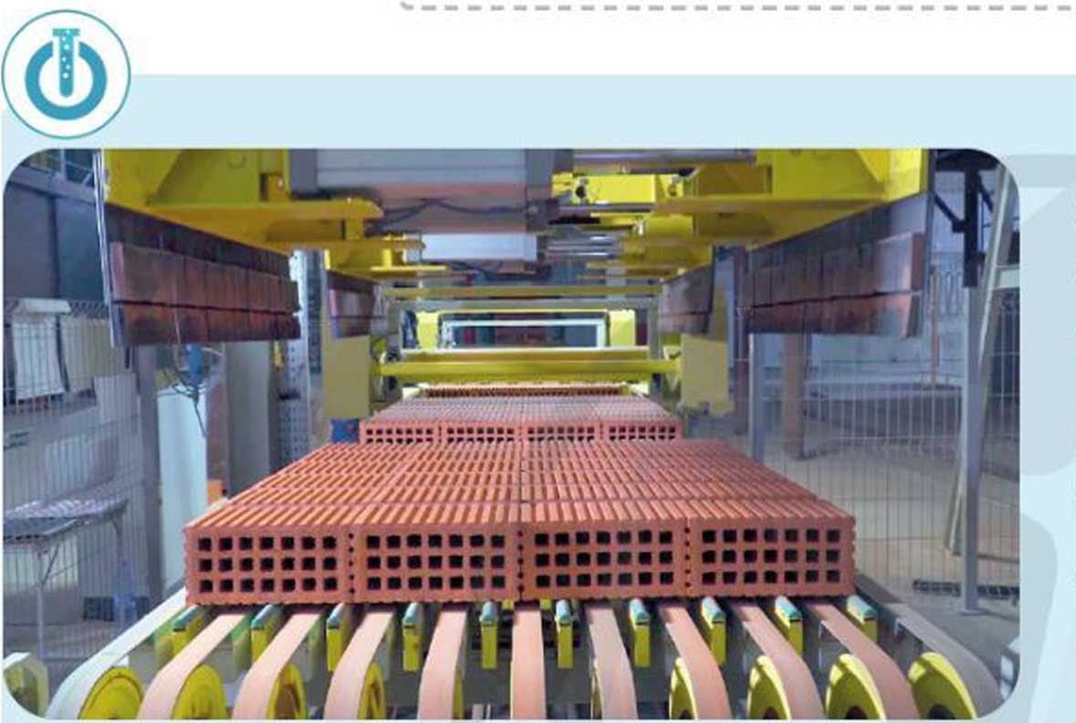Gạch, ngói, xi măng được dùng nhiều trong lĩnh vực xây dựng. Thuỷ tinh được dùng để chế tạo dụng cụ thí nghiệm, li, cốc, làm cửa kính,...

**Hình 4.1.** Bên trong một nhà máy sản xuất gạch

Hây cho biết gạch, ngói, xi măng và thuỷ tinh có thành phẩn và tính chất cơ bản nào. Chúng được sản xuất theo quỵ trình nào?

o CÔNG NGHIỆP SILICATE

1. Khái quát về công nghiệp silicate

1. Hãy kể một số đổ dùng, dụng cụ được tạo từ nguyên liệu chính là đất sét hoặc cát.

**EM CÚ BIẾT**

í Việt Nam có lượng đất sét,

; cát trắng và đá vôi đáp ứng

■ được nhu cầu của ngành công nghiệp silicate trong

í nước. ;

Các loại đất, cát chủ yếu được tạo bởi các khoáng vật silicate với thành phần chính là muối silicate và silicon dioxide.

Ngành sản xuât thuỷ tinh, xi măng, gôm. sứ từ nguyên liệu chứa khoáng vật silicate và nguyên liệu khác được gọi chung là ngành công nghiệp silicate.

1. Nguyên liệu chính của ngành công nghiệp silicate

Nguyên liệu chính được sử dụng trong ngành công nghiệp silicate là đất sét (thường là cao lanh), cát trắng và dá vôi.

• Đất sét là loại đất mềm, dẻo, chứa nhiều loại khoáng vật silicate, lẫn rất ít chất hữu cơ (Hình 4.2).

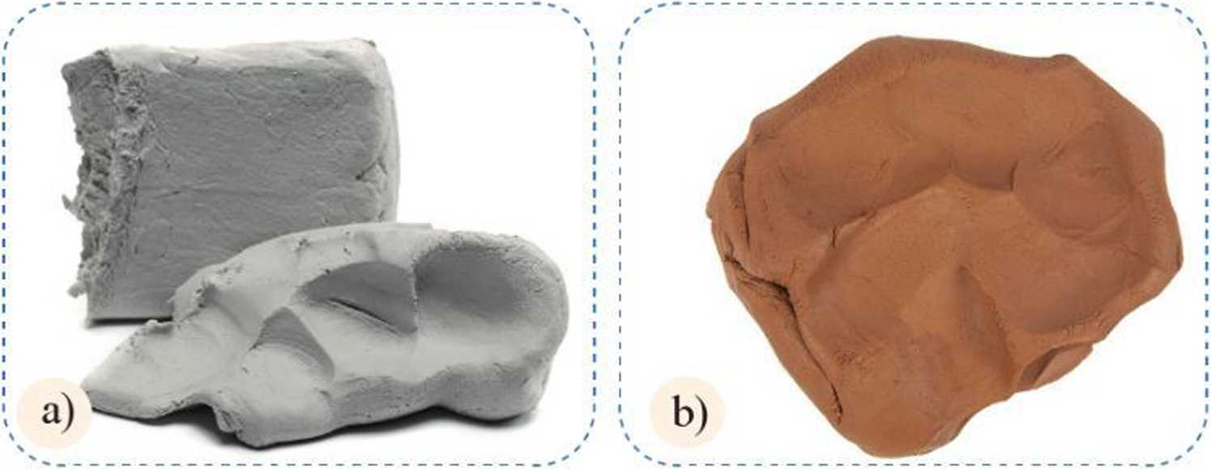Cao lanh là loại đât sét có màu trăng nên thường được gọi là đất sét trắng. Cao lanh được tạo bởi khoáng vật kaolinite (với thành phần chính là Al2O3'2SiO?-2H2O).

Hình 4.2. Đất sét có màu tò xám xanh (a) đến nâu (b)

• Cát trắng là loại cát có hàm lượng khoáng vật thạch anh (với thành phần chính là S1OJ cao hơn các loại cát màu.

• Đá vôi là loại đá chứa khoáng vật calcite (với thành phần chính là CaCO3) (Hình 4.3).

**o THUYTINH *Ị ỉ***

1. Thành phàn hoá học của thuỷ tỉnh thông thường

Thuỷ tinh thông thường là hỗn hợp gồm muối silicate của sodium, của calcium và silicon dioxide.

1. Tính chát của ttiuỷ tinh thông thường

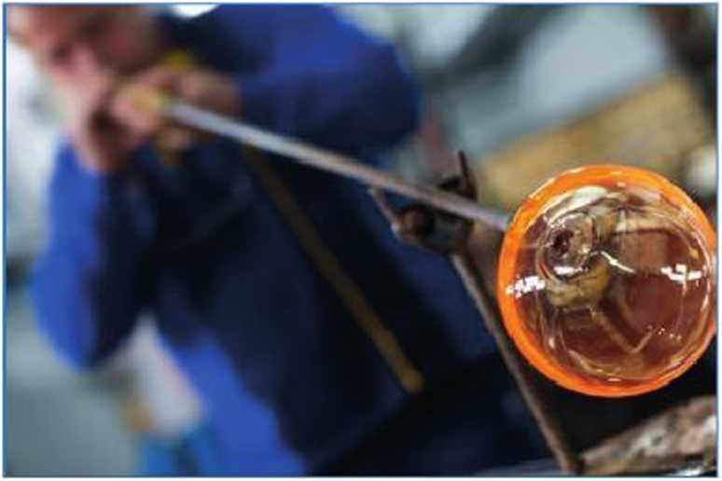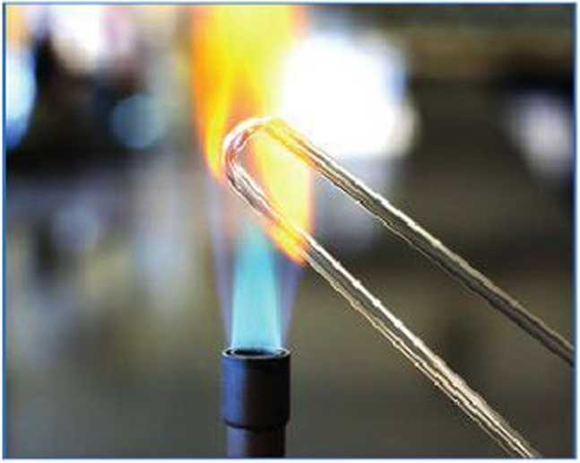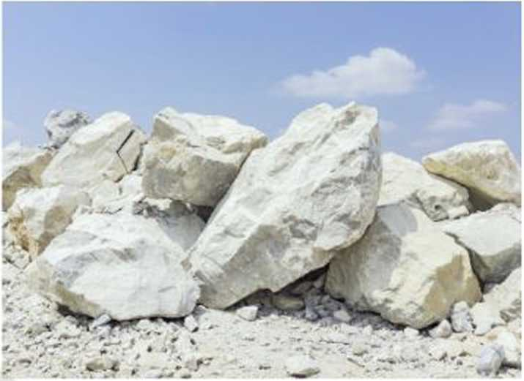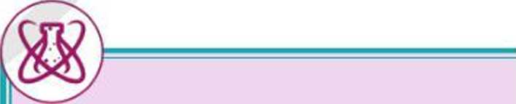Khác với nhiều vật liệu khác, khi được đun nóng thuỷ tinh mềm dần rồi mới nóng chảy. Khi giảm dần nhiệt độ, thuỷ tinh long chuyển sang dạng mềm trước khi hoá rắn. Nhờ đặc diem này nên từ thuỷ tinh người ta có thê tạo ra các đồ dùng và dụng cụ có hình dạng rất khác nhau bằng cách thổi, uốn, ép hoặc cán.

Hình 4.4. Tạo hình sân phâm khi thuỷ tinh còn nóng

Hình 4.3. Các tảng đá vôi thu được từ mo đá vôi

1. Quá trình tạo hình cho các sản phẩm thuỷ tinh dựa trên tính chất vật lí nào của nó?

25

Bản in thử

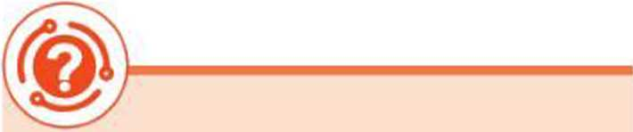 **%**

2. Vì sao người ta thường dùng chai, lọ bằng thuỷ tinh thông thường để đựng hoá chất hoặc một số loại gia vị?

Thuỳ tinh thông thường là chât răn không màu, trong suôt, giòn, dễ vỡ dưới tác động cùa lực hay nhiệt. Vật liệu này không bị oxi hoá, không cháy, không hút âm. bền trong môi trường acid (trừ hydrofluoric acid).

1. Sản xuát thu V tỉnh thông thường

Nguyên liệu sản xuất thuỷ tinh thông thường là cát trắng, dá vôi và soda.

Quá trình sàn xuất thuỷ tinh thông thường được tiến hành qua các công đoạn cơ bản sau:

Nghiền và phối trộn  
hỗn hợp nguyên liệu.

Nung hỗn hợp  
nguyên liệu đến  
nóng chảy *ờ* khoảng  
1 400 °C.

Làm nguội thuỷ tinh  
nóng chảy kết hợp với  
thao tác thổi, uốn  
hoặc cán, ép để

**I I**

Khi thay thế soda bằng potassium carbonate hoặc bổ sung một số nguyên liệu so với quá trình sản xuất thuỷ tinh thông thường sẽ thu được các loại thuỷ tinh có tính chất đặc biệt và được ứng dụng riêng. Chẳng hạn: *Thuỷ tinh kali* được dùng làm dụng cụ thí nghiệm (cốc, ống nghiệm,...), thấu kính, lăng kính. *Thuỷ tinh pha lê* được dùng để chế tác thành đồ trang trí nội thất, quà lưu niệm,... *Thuỷ tinh borosilicate* được dùng làm dụng cụ thí nghiệm ở nhiệt độ cao, dụng cụ nấu ăn

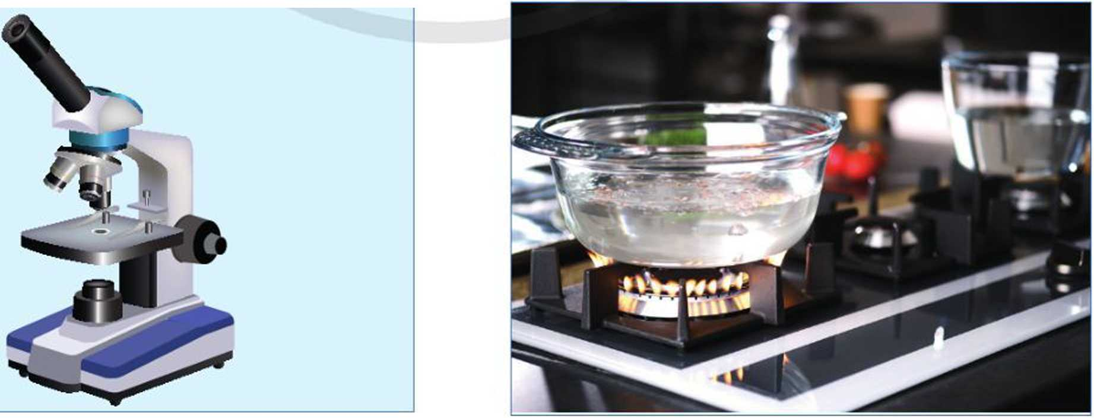

**I**

**I**

ỉ Hình 4.5. Thuỷ tinh kali được dùng làm thấu kính í trong các kính hiên vi

trong gia đình, kính đèn pha ô tô,...

**I**

**I**

I

I

I

1

I

I

I

I I

I

I

I I

I

I

I I

I

I I

I

I

I

I

I

I I

I

I

I

I

I

I

I

I I

Hình 4.6. Nồi thuỷ tinh chịu nhiệt !

dược làm từ thuỷ tinh borosilicate

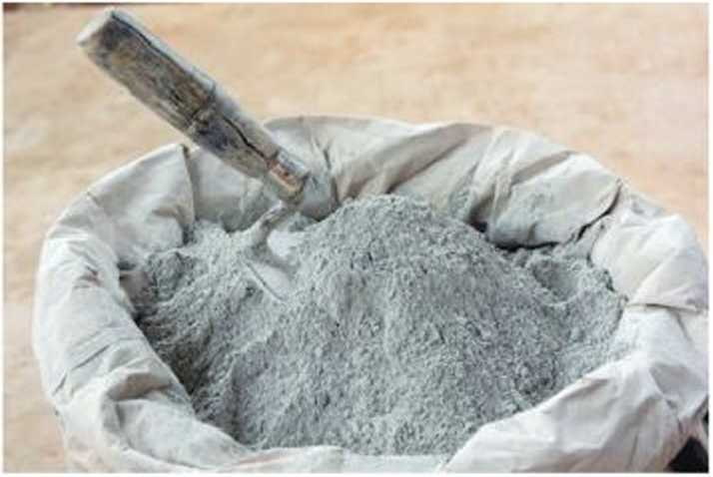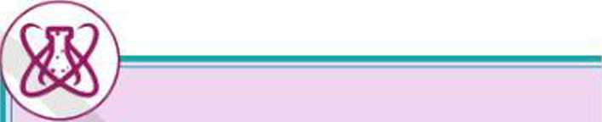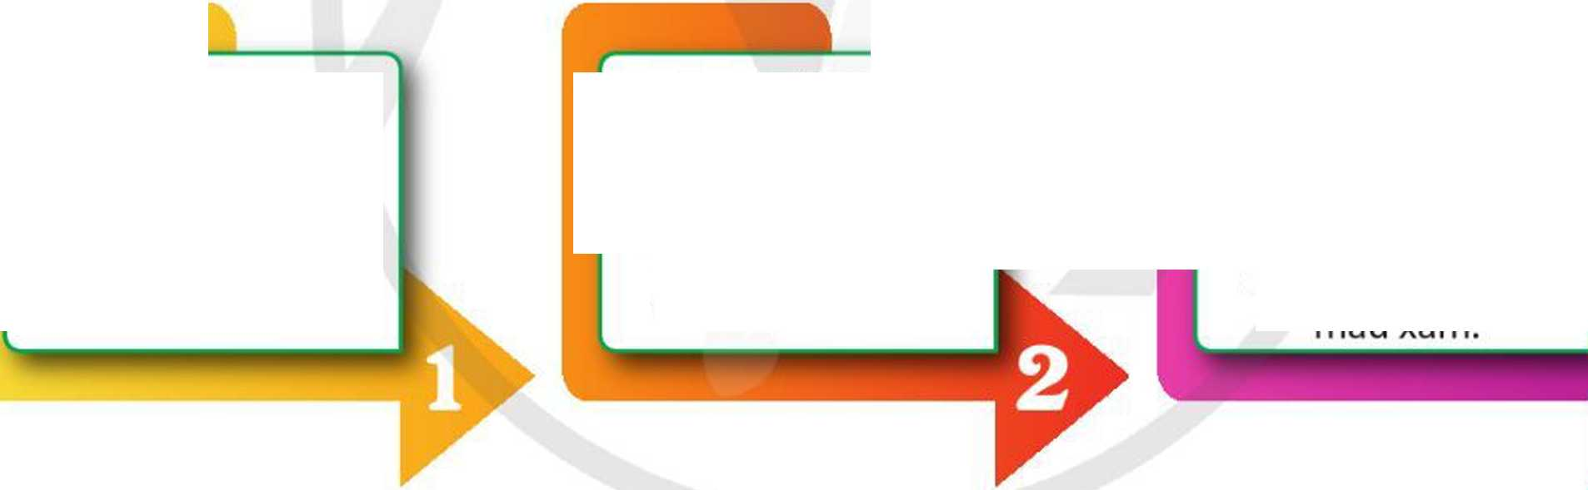

Hình 4.7. Xi măng Portland

3. Vì sao xi măng cần được bảo quản trong bao bì chống thấm?

2. Cho biết công thức hoá học của hợp chất là thành phần chính trong thạch cao và trong khoáng vật hematite.

Nghiền hỗn hợp nguyên liệu gồm đá vôi, đất sét, quặng sắt.

Nung hỗn hợp  
nguyên liệu trong lò  
ở nhiệt độ khoảng  
1 400 °C - 1 600 °C  
thu đươc clinker.

Nghiền clinker rồi  
trộn với bột thạch cao  
và một số chất phụ gia  
khác để thu được  
xi măng Portland  
màu xám.

© XI MĂNG

**9 /**

Loại xi măng phô biên là xi măng Portland.

1. Thành phàn hoá học của xi măng Portland

Xi măng Portland có thành phần chủ yếu là 3CaO AhO3 và một số hợp chất khác như 2CaOSiO2, 3CaO SiO2.

1. Tính chát của xi măng Portland

X1 mãng Portland ở dạng bột mịn, có màu lục xám, dễ hút âm. Khi trộn VỚI nước, xi măng sẽ đông cứng sau vài giờ. Nhờ tính chất này, xi măng được dùng làm vật liệu kết dính trong xây dựng bang cách trộn với cát. nước,...

1. Sản xuát xi măng Portland

Nguyên liệu để sàn xuất xi măng Portland gồm đá VÔI, đất sét, quặng sắt, thạch cao và một số chất phụ gia.

Quá trình sản xuất gồm các công đoạn sau:

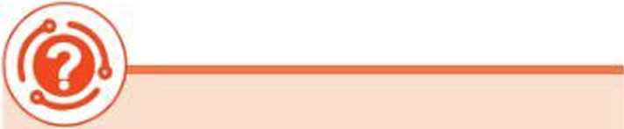

4. Công đoạn nào của quá trình sản xuất xi măng dẻ gây ô nhiễm môi trường và ảnh hưởng trực tiếp đến sức khoẻ của người công nhân? Giải thích.

Sự CÓ mặt của thạch cao giúp tránh sự đông cứng quá nhanh của xi măng.

0 ĐO GOM

Đô gôm phô biên gôm gạch, ngói, sành và sứ.

1. Gạch, ngói

Gạch, ngói thuộc loại gốm xây dựng và được sử dụng rất phô biến.

27

Bản in thử

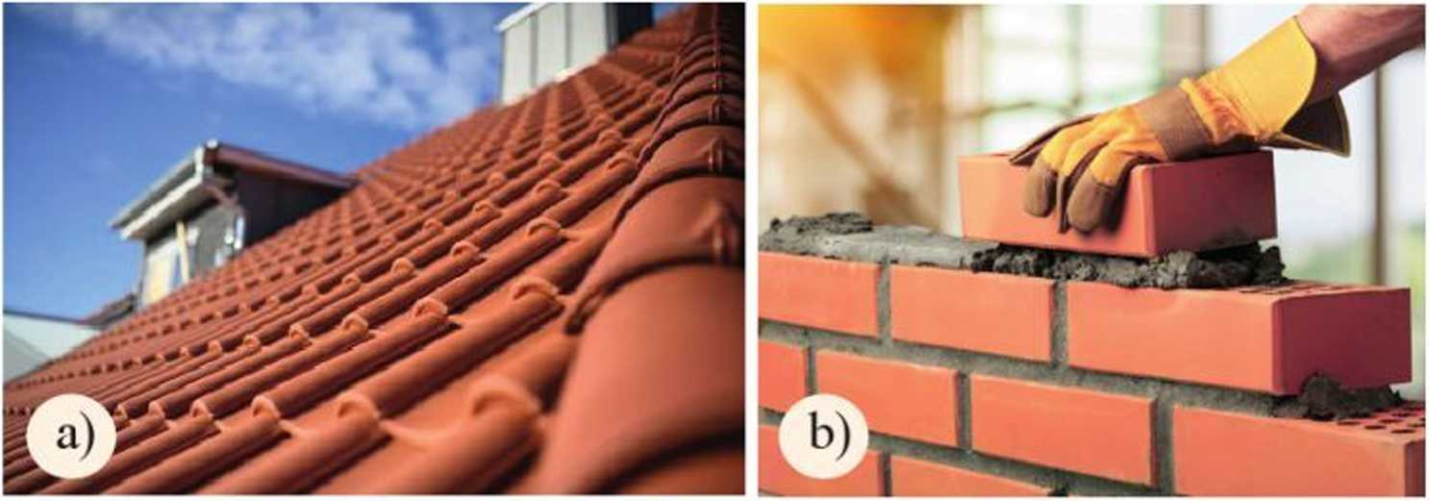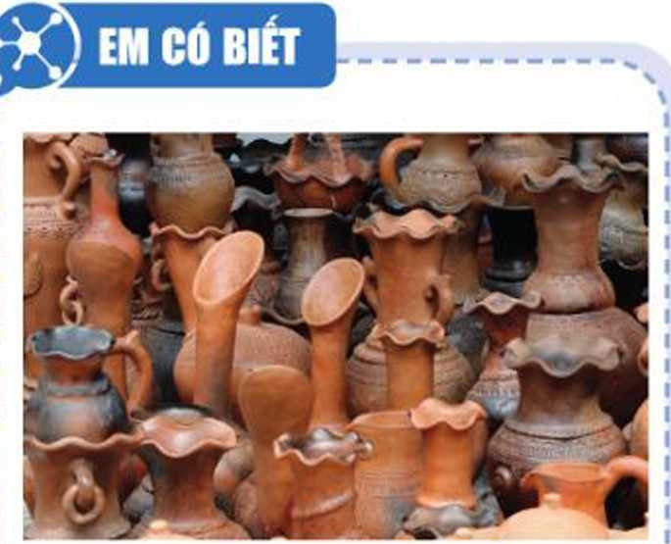Hình 4.8. Ngói được dùng đê lợp mái nhà (a);

*Một số sản phẩm gôm của  
đông bào Chám, tỉnh Ninh Thuận*Ngày 29/11/2022, nghệ thuật  
làm gốm của người Chăm ở  
tỉnh Ninh Thuận chính thức

được UNESCO ghi danh vào Danh sách di sản văn hoá phi vật thể cẩn bảo vệ khẩn cấp.

gạch được dùng để xây tường (b)

1. *Thành phần hoá học*

Thành phần chủ yếu của gạch, ngói là hỗn hợp các hợp chat của silicon, nhôm, sắt và calcium.

1. *Tỉnh chất*

Gạch, ngói có màu tìr đỏ gạch đến nâu do chứa oxide cua sắt. Gạch, ngói đều có một số đặc tính như xốp, ít thấm nước, bền đối với các chất trong môi trường tự nhiên, chịu được nhiệt độ cao. Vi vậy, chúng phù hợp để làm vật liệu xây dựng hay vật liệu để lợp mái các công trình xây dựng.

1. *Sản xuất*

Nguyên liệu chính để sản xuất gạch, ngói gồm đất sét và cát. Quá trình sản xuất gồm các công đoạn chính:



Nung đổ vật đã được làm khô trong lò ở khoảng 900 °C - 1 000 °C. Đe nguội và thu sản phẩm.

5. Trong sản xuất gạch hoặc ngói, màu sắc của nguyên liệu biến đổi thế nào?

Nhào hỗn hợp đất sét, cát và nước thành khối dẻo, sau đó tạo hình và làm khô bằng cách sấy hoặc phơi.

1. Sành

Sành thuộc loại gốm dân dụng.

3. Cho biết giữa sành và gạch, ngói, vật liệu nào được sản xuất ở nhiệt độ cao hơn, vật liệu nào thường có giá thành cao hơn? Giải thích.

Hình 4.9. Một sô vật dụng, dụng cụ băng sành

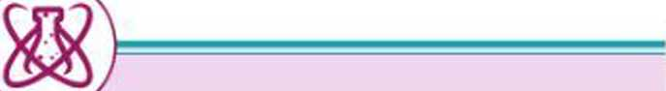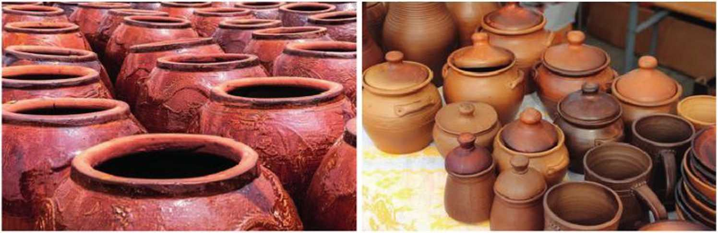

*a) Thành phần hoá học*

Thành phần chủ yếu cua sành là hỗn hợp các hợp chất của oxygen, silicon, nhôm, sắt, calcium và một số kim loại khác.

**EM CÓ BIẾT**

*b) Tính chất*

Sành có màu xám, vàng hoặc nâu. Chúng có một sô đặc tính như cứng, không tham nước, ben với hoá chất nên được sử dụng đê làm vật chứa, đô mĩ nghệ.

*c) Sản xuất*

Nguyên liệu chủ yếu để sản xuất sành là đất sét và các loại men. Quá trình sản xuất gồm các công đoạn chính sau:

Có thể tạo lớp men cho sành bằng cách sử dụng muối ăn ở nhiệt độ cao. Muối được cho vào lò nung để hoá hơi rồi phản ứng với các hợp chất có trong đất sét nung, tạo ra các hợp chất phức tạp của AI, Na, Si, 0 phủ lên bề măt của sành.

6. Vì sao có thể dùng các chum, hũ bằng sành để đựng muối, đường, mắm, giấm ăn,...?

Nung đổ vật đã được làm khô trong lò, thường ở khoảng 1 200 °C - 1 300 °C. Đe nguội và thu sản phẩm.

Nhào đất sét với nước thành khối dẻo, tạo hình, tráng men trước hoặc sau khi làm khô (có thể không cần tráng men).

4. Chỉ ra sự khác nhau vể nguyên liệu, phương pháp

3. Sứ

Sứ thuộc loại gôm dân dụng

sản xuất sành và sứ.

a) Chày và cối trong phòng

b) Bộ ấm, tách trà (chè)

c) Lõi cách điện

thí nghiệm

Hình 4.10. Một sô vật dụng dược làm từ sứ

*a) Thành phân hoá học*

Thành phần chu yếu của sứ là hỗn hợp các hợp chất của oxygen, silicon, nhôm, calcium và một số kim loại khác.

*h) Tỉnh chất*

Tuỳ loại men được sử dụng và nhiệt độ nung mà sản phẩm sứ có nhiều màu sắc khác nhau. Sứ cứng và xốp, không tham nước và bền với hoá chất.

Hãy tìm hiểu và cho biết các biện pháp tiết kiệm năng lượng, giảm ô nhiễm môi trường trong các nhà máy, cơ sở sản xuất đồ gốm và xi măng.

29

Bản in thử

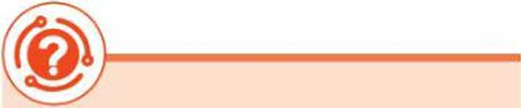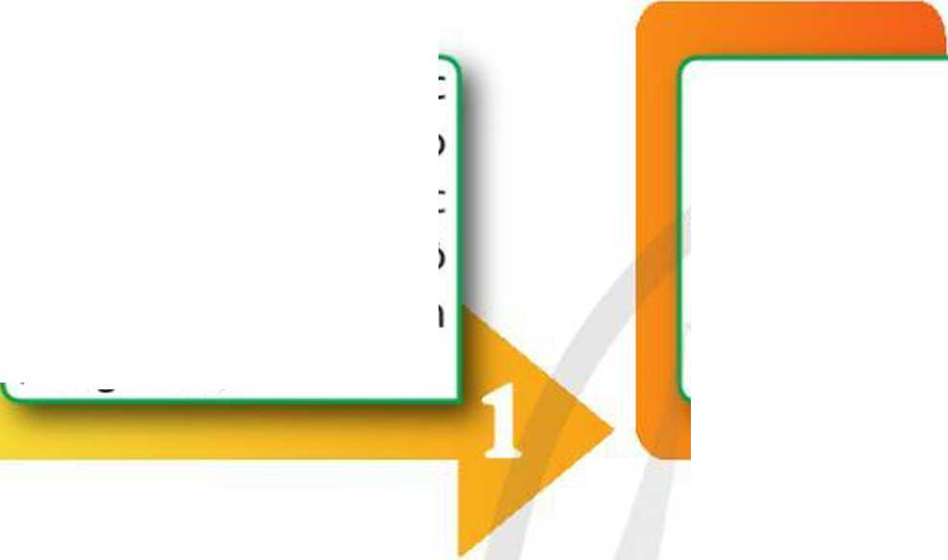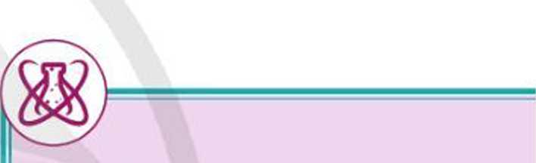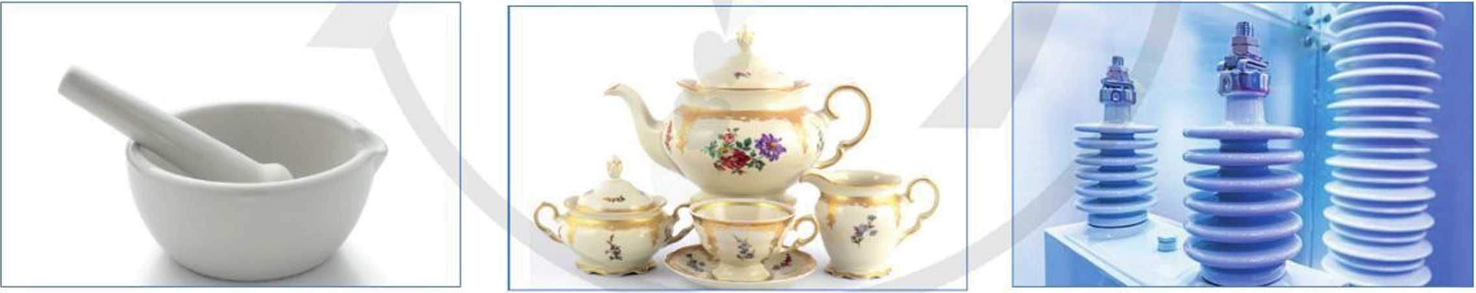

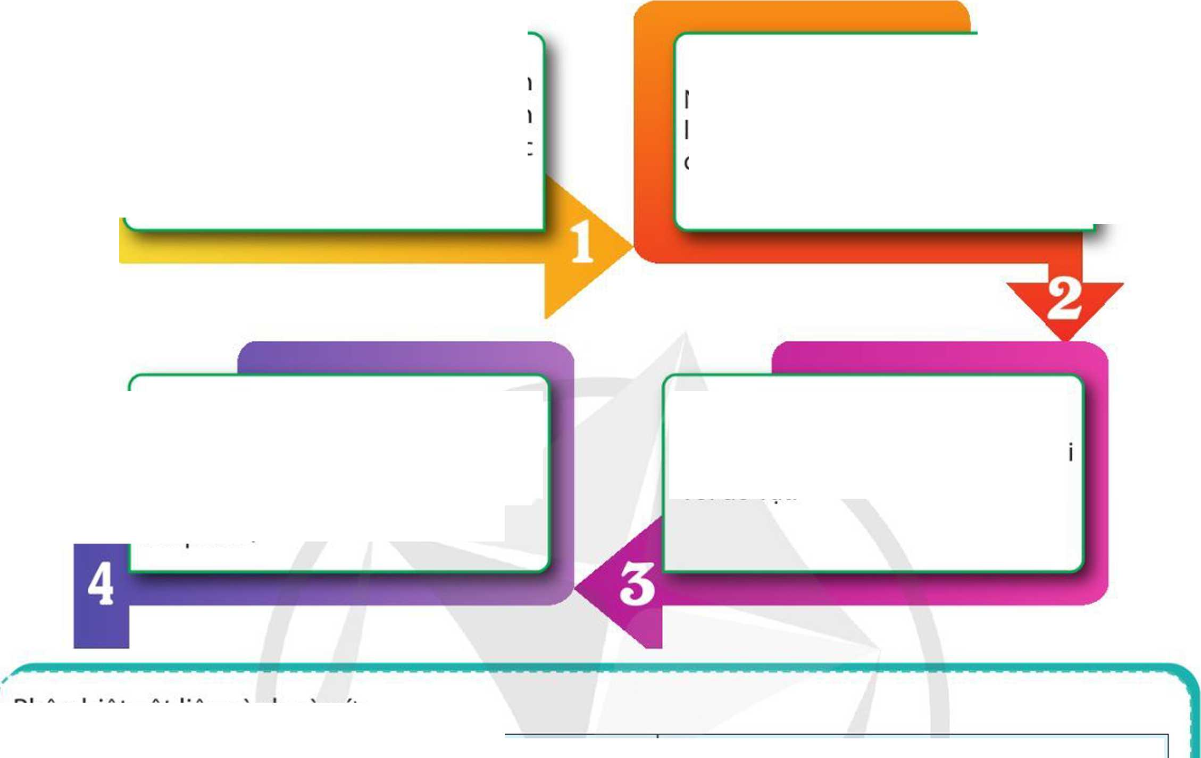

Nhào hỗn hợp gồm cao lanh, thạch anh, bột tràng thạch với nước thành khối dẻo, tạo hình đó vật, phơi hoặc sấy khô.

Nung đó vật đã được làm khô trong lò ở khoảng 1 000 °C - 1 400 °C rồi đưa về nhiệt độ thường.

Tráng men và trang trí (nếu có) đối với đồ vật.

| **Vật liệu** | **Màu sắc** | **Âm thanh phát ra khi dùng tay gõ vào** |
| --- | --- | --- |
| Sành | Thường có màu xám, vàng hoặc nâu | Âm nghe nhưchuòng, đanh |
| Sứ | Bóng, đa dạng về màu sắc | Âm vang, có độ ngân |

Phân biệt vật liệu sành và sứ:

*c) Sản xuât*

Nguyên liệu chính đê sản xuất sứ là cao lanh, thạch anh, bột tràng thạch và men. Quá trình sán xuất gồm các công đoạn chính sau:

Nung đó vật sau khi đã tráng men (và trang trí) ở nhiệt độ khoảng 1 400 °C - 1 450 °C. Để nguội và thu sản phẩm.

**EM CÚ BIẾT**

í Có rất nhiều loại men trong sản xuất sành, sứ thường được tạo từ hỗn hợp khoáng vật có trong I nhiều loại đá khác nhau với tỉ lệ khác nhau. Sau khi nung, chúng thường tạo thành lớp chất rắn với 'i thành phấn chính là các oxide kim loại có màu sắc đa dạng phủ lên bể mặt của sành, sứ. :

**I ... j**

Trong thực tế, thành phần men và nhiệt độ nung là bí mật của các cơ sở sản xuất và nhà nghiên cứu.

**X _ ✓**

* Sản xuất thuỷ tinh, xi măng, đồ gốm thuộc ngành công nghiệp silicate.
* Công đoạn quan trọng trong sản xuất thuỷ tinh là nung chảy hỗn hợp nguyên liệu và tạo hình.
* Công đoạn quan trọng trong sản xuất xi măng là nung hỗn hợp nguyên liệu.
* Còng đoạn quan trọng trong sản xuất đồ gốm là tạo hình, nung.

BÀI TẬP

**Bài 1.** Hãy cho biết quá trình nung hỗn hợp nguyên liệu để sản xuất thuỷ tinh thông thường hoặc sản xuất xi măng có gây ô nhiễm môi trường không khí không. Giải thích.

**Bài 2.** Phát biểu nào sau đây là dúng khi nói về thành phần hoá học của một số nguyên liệu hoặc vật liệu?

1. Thành phần hoá học chu yếu cua cao lanh là Al9O3‘2SiO9-2H9O.
2. Thành phần hoá học chính của cát trang là SiO2.
3. Xi măng có thành phần hoá học chú yếu là 3CaOAl2O3,2CaO SiO2,3CaO SiO2.
4. Thuỷ tinh có thành phần hoá học chủ yếu là soda và cát trắng.

**Bài 3.** Với quá trình sản xuất thuỷ tinh, đồ gốm và xi măng, các phát biêu nào sau đây là **không** đúng?

1. Đều có công đoạn nung hỗn hợp nguyên liệu.
2. Đeu có công doạn tráng men.
3. Đều phối trộn nguyên liệu với nước thành khối dẻo trước khi nung.

**Bài 4.** Tìm hiểu một số tính chất của thuỷ tinh, xi măng và đồ gốm, cho biết:

1. Cách bảo quản khi vận chuyển dụng cụ, đồ dùng làm bằng vật liệu thuỷ tinh.
2. Cách bảo quan xi măng trong quá trình sử dụng.
3. Cách bảo quản khi vận chuyển gạch, ngói.

**Bài 5 TÌM HIỂU VÈ XỬ Lí NUOC**

**Học xong bài học này, em có thể:**

• Trình bày dược các vật liệu và hoá chât thông dụng có thê dược sử dụng trong xử lí nước như than hoạt tính, cát, đá, sỏi, các loại phèn. PAC (poly(aluminium chloride)),...

I • Nêu được một sô hoá chât xử lí sinh học đôi với nước sinh hoạt.

I

I

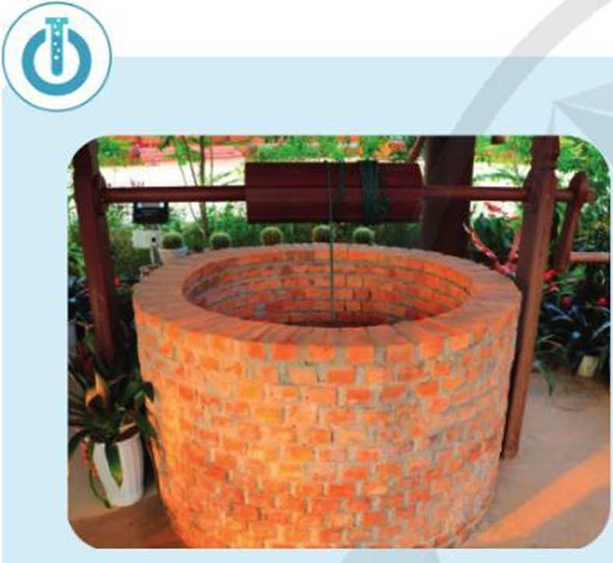• Thực hiện được thí nghiệm xử lí làm giảm độ đục và màu của mâu nước sinh hoạt.

**Hình 5.1.** Hình ảnh một giếng nước

Ở một số vùng chưa có nguồn nước cấp, người dân thường đào giếng để lấy nước.

Theo em, người dân ở những vùng đó cần dùng vật liệu, hoá chất nào để chuyển nước giếng thành nước sạch sử dụng trong sinh hoạt hằng ngày? Giải thích.

o khái quát vè xử ú Nlíóc SINH HOẠT

1. Nước sinh hoạt

Nước sinh hoạt (hay nước sạch sử dụng cho mục đích sinh hoạt) là nước đã qua xử lí có chất lượng bảo dam, đáp ứng được yêu cầu sử dụng cho mục đích ăn uống và vệ sinh của con người.

Nước sinh hoạt phai đáp ứng các chỉ tiêu chất lượng theo quy định, như:

* Chỉ tiêu vi sinh vật (giới hạn loại và sổ lượng của một số loại vi sinh vật).
* Chỉ tiêu cảm quan (độ đục, màu sắc, mùi vị, pH).
* Chỉ tiêu vô cơ (giới hạn nồng độ các ion vô cơ).
* Chí tiêu hữu cơ (giới hạn nồng độ các chất hữu cơ).

2. Xử lí nước thành nước sinh hoạt

Xử lí nước là quá trình làm thay đổi thành phần, tính chất cua các nguồn nước tự nhiên khác nhau thành nước sạch. Nguồn nước tự nhiên để xử lí thành nước sinh hoạt thường là nước mặt (nước sông, nước hồ) hoặc nước ngầm (nước giếng khoan, nước giếng đào).

G VẬT LIỆU VÀ HOÁ CHẤT THÔNG DỤNG DÙNG DỂ xứ Lí NUỨC

Trong xử lí nước, các vật liệu và hoá chất được sử dụng nhằm vào các mục đích: giảm độ đục, khử màu. giảm nồng độ một số ion, xử lí vi sinh vật có hại.

1. Hoá chát, vật liệu làm giảm flộ đục. khử màu và giảm nồng đỏ một số ỉon trong xử lí nước

Các chất rắn lơ lừng có kích thước nhỏ, nhẹ, lắng chậm hoặc lắng không hoàn toàn xuống đáy vật chứa làm cho nước bị đục.

Các chất vô cơ, hữu cơ, thực vật phù du. tảo,... làm cho nước có màu.

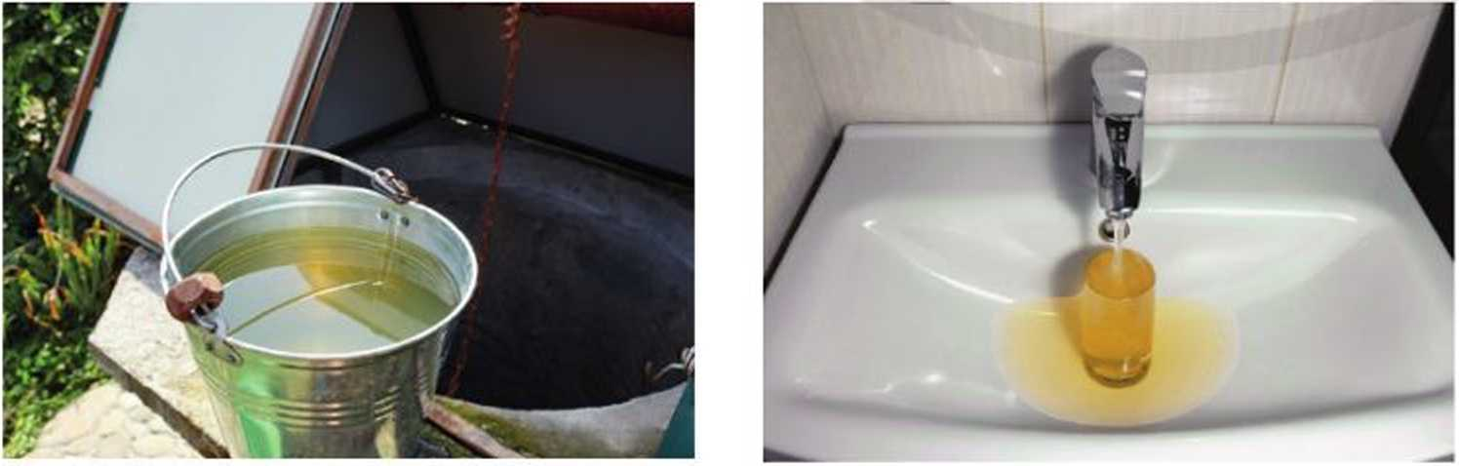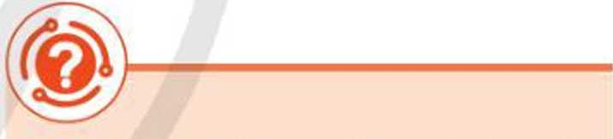Khi vượt nồng độ quy định, các cation Ca2+ và Mg2+ gây nên tính cứng cua nước, cation Fe2+ và Fe3+gây nên hiện tượng nôi váng nâu đò trên mặt nước khi tiếp xúc với không khí, cation H+ ảnh hưởng đến pH của nước,...

a) b)

**Hình 5.2.** a) Nước giếng có màu xanh nhạt;

b) Nước máy có màu vàng nâu

Đê xử lí nước, cần phối hợp sử dụng các vật liệu và hoá chất khác nhau (Bảng 5.1).

1. Theo em, những ion kim loại và vi sinh vật có hại nào • • • thường có trong các nguồn nước tự nhiên?

**EM CÔ BIẾT**

***r \***

I Cation Fe2+ trong nước có thể bị oxi hoá thành cation Fe3+. Quá trình này liên quan đến sự có mặt của oxygen,

I chất hữu cơ, các cation kim loại, vi sinh vật, nhiệt độ và

i pH của nước. ■

2. Nếu chứa cation Cu2+ với nồng độ đáng kể thì nước có thể có màu gì?

33

Bản in thử

Bảng 5.1. Một số vật liệu và hoá chất phô biến được sừ dụng dê xử lí nước

|  |  |  |
| --- | --- | --- |
| **Vật liệu, hoá chất** | **Thành phần chính** | **Vai trò** |
| Sỏi. cát. đá | Các khoáng vật silicate | Tách, lọc các tạp chất có kích thước nho khỏi nước dê làm giảm độ đục của nước. |
| Than hoạt tính (than đã được xử lí để làm tăng khả năng hấp phụ) | Carbon | Hấp phụ chất rắn lơ lừng có kích thước bé và một số chất vào bên trong hạt than, từ đó làm trong nước, khư được màu và khư dược mùi cua nước. |
| Phèn nhôm - kali và phèn nhôm - ammonium | K2SO4-A12(SO4)5-24H2O  (NH4)2SO4 A12(SO4)3-24H2O | Thuỷ phân tạo chất không tan dạng keo. Chất này kết dính các hạt lơ lừng trong nước rồi lắng xuống đáy, giúp làm trong nước.  Phản ứng thuỷ phân là:  *Aỉì+(aq)* + 3H2O(Z) Al(OH)3(s) + 3H+(ữợ) (*) |
| Poly(aluminium chloride) hay PAC | [Al2(OH)mCl6.m]n |

1. Viết phương trình hoá học của quá trình thuỷ phân diễn ra khi cho phèn nhôm - ammonium vào nước.

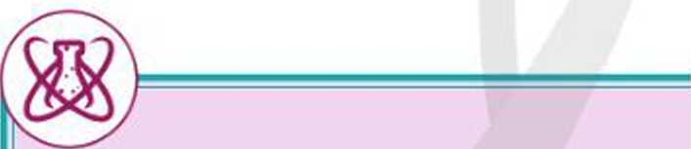

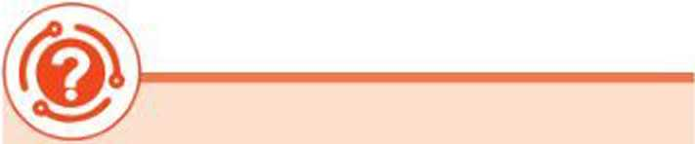

2. Một mẫu nước giếng vừa đục, vừa có màu. Hây đề xuất cách làm cụ thể để giảm độ đục và màu sắc của nước.

3. Trong Thí nghiệm 1, sau khi làm giảm độ đục của nước, có thể dùng hoá chất phổ biến nào để làm tăng pH của nước?

***Thí nghiêm 1.* Làm giảm độ đục của nước**

**Chuẩn bị:**

* Hoá chất: Phèn nhôm - kali, nước sông hoặc nước giếng bị đục.
* Dụng cụ: Cốc thuỷ tinh thể tích 100 mL, giấy đo pH, ống hút nhỏ giọt, đũa thuỷ tinh.

**Tiến hành:**

* Hoà tan khoảng 50 - 60 mg phèn nhòm - kali trong 1 L nước sạch.
* Cho khoảng 60 - 70 mL nước sông hoặc nước giếng đục vào một cốc thuỷtinh.
* Xác định pH của nước trong cốc bằng giấy đo pH.
* Nhỏ khoảng 10 giọt dung dịch phèn nhòm - kali vào cốc. Dùng đũa thuỷ tinh khuấy đều dung dịch trong cốc. Sau khoảng 2 phút thì dừng khuấy và để yên trong khoảng 2 phút. Kiểm tra lại pH của dung dịch trong cốc này bằng giấy đo pH.

**Yêu cầu:** Quan sát và giải thích các hiện tượng xảy ra.

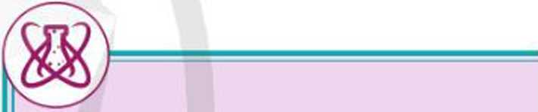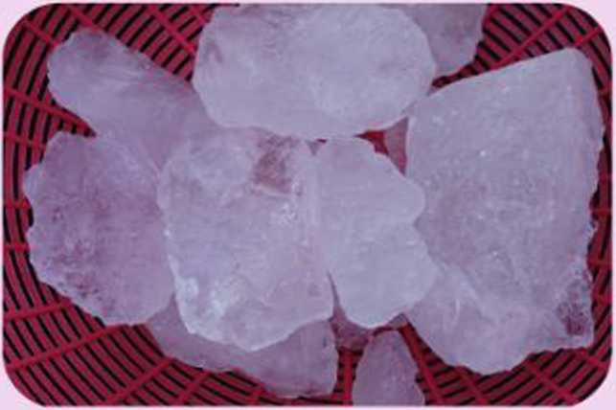

3. Trong nuôi thuỷ, hải sản, người ta có thể dùng phèn chua để làm giảm độ đục của nước do sinh vật phù du, thức ăn thừa, chất thải từ vật nuôi,... gây ra.

Sau khi dùng phèn chua, nếu pH của nước giảm xuống thấp hơn quỵ định, người ta có thể cho nước vôi trong hoặc dung dịch soda vào nước. Giải thích nguyên nhân của cách xử lí trên.

*Phèn chua*

| **Hoá chất** | **Công thức** | **Vai trò** |
| --- | --- | --- |
| Clorua vôi (hay calcium chloride hypochlorite) | CaOCl2 | Sát khuẩn, khử ưùng và oxi ho á chất hữu cơ có trong mrớc. |
| Chloramine B | CJLS0,NClNa-3H,0  **6 5 2 2** |

Bảng 5.2. Một số hoá chất dùng đê xừ lí sinh học đối với nước

***Thí nghiệm 2.* Làm giảm màu sắc của nước**

**Chuẩn bị:**

* Hoá chất: Cốc chứa nước sông hoặc nước giếng có màu.

-Vật liệu: Bông, sỏi, cát, than hoạt tính mịn (hoặc than gỗ).

* Dụng cụ: Xy-lanh 25 mL, cốc thuỷ tinh nhỏ, giá sắt.

**Tiên hành:**

-Tạo cột lọc: Cho lần lượt từng lớp vật liệu vào xỵ-lanh theo thứtự: bông, than hoạt tính mịn, cát, sỏi. Trong đó, bể dày lớp than khoảng 3 cm và bề dày mỗi lớp vật liệu còn lại khoảng 1,5 cm.

* Kẹp cột lọc vào giá sắt. Đặt cốc thuỷ tinh ở phía dưới của cột lọc.
* Rót chậm từng lượng nhỏ cho đến hết khoảng 10 mL nước sông hoặc nước giếng có màu vào cột lọc. Thu nước chảy qua cột lọc vào cốc thuỷ tinh.

**Yêu cầu:** Quan sát màu của nước trước và sau khi đi qua cột lọc. Giải thích các hiện tượng xảy ra và nêu vai trò của mỗi vật liệu trong cột lọc.

1. Hoa chát xử lí sinh học

Trong nước thường có vi sinh vật có hại như khuẩn Coliform. E. coll,... Nhiều chất hữu cơ tan trong nước lại thường là thức ăn của vi sinh vật, giúp vi sinh vật phát triển nên làm tăng nguy cơ nước bị nhiễm khuân.

Vì vậy, nước cần được xử lí chất hữu cơ hoà tan và vi sinh vật.

Một số hoá chất và vai trò của chúng để xử lí sinh học đối với nước dược liệt kê trong Bảng 5.2.

35

Bản in thử

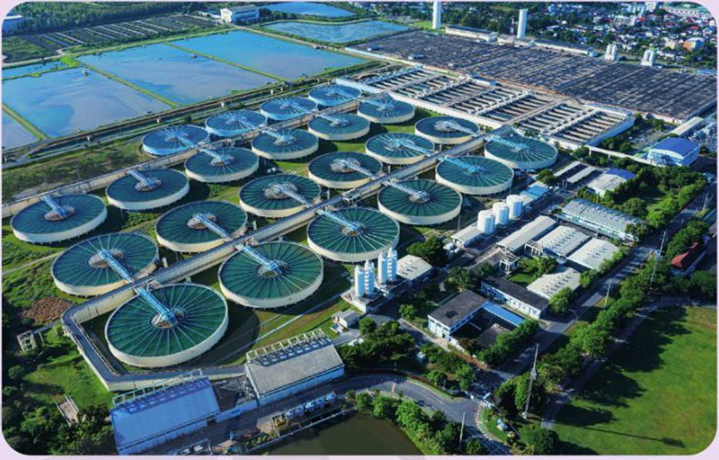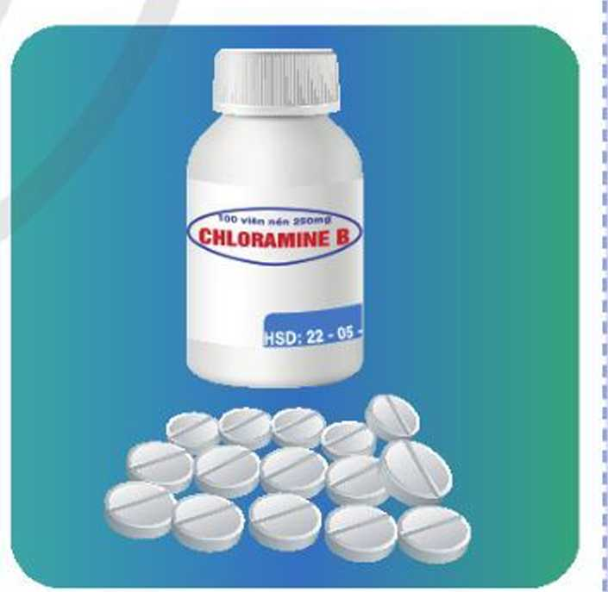

*Các bể chứa nước trong nhà máy xử lí nước có diện tích bề mặt lớn để nước tiếp xúc nhiểu với không khí*

I

1 I

I I I

I I

I I I I

I I I I

I I

I I I

I I

I I I I

I I

I I

I I

I I I

I I

I I

I

I I I

I I I

I

I

I I

I

**I**

**I**

**I**

**I**

***Bước 3.* Xử lí sinh học**

Trong xử lí sinh học, cùng VỚI việc sử dụng các hoá chất phổ biến kể trên, người ta còn kết hợp với việc chiếu xạ tia tử ngoại hoặc sục khí ozone vào nước.

Tại các nhà máy xử lí nước, trước khi làm giảm độ đục của nước, nước cần được cho vào bể nông, có diện tích bề mặt lớn, có hệ thống khuấy trộn nước. Tìm hiểu và cho biết mục đích của công đoạn này.

**EM CÚ BIẾT**

**I**

Đối với những hộ gia đình chưa được cấp nước sạch hoặc trong trường hợp khẩn cấp (như lũ lụt, hạn hán) không có nước sạch để sử dụng, Bộ Y tế ban hành hướng dẫn xử lí nước để tạo nước sạch dùng trong sinh hoạt.

***Bước 1.* Chọn nguồn nước để xử lí**

Chọn nguồn nước giếng ít bị ô nhiễm trong khu vực.

***Bước 2.* Làm trong nước**

* Liều lượng: 1 g phèn nhôm - kali (một mẩu có kích thước khoảng nửa đốt ngón tay) cho 20 L nước cần xử lí.
* Tiến hành: Hoà tan lượng phèn cần dùng trong gáo, ca,... rồi cho vào dụng cụ chứa nước (chum, vại, lu, xô, chậu) cần xử lí. Khuấy đều nước rồi để yên. Sau khoảng 30 phút, gạn lấy nước trong.
* Liều lượng: 1 viên chloramine B 0,25 g dùng cho 25 L nước trong cần xử lí. ;
* Tiến hành: Hoà tan lượng chloramine B cần dùng trong gáo, ca,... rồi cho vào dụng cụ chứa

nước cẩn xử lí. Khuấy đều nước rồi đậy nắp và để yên khoảng 30 phút. ;

**I**

*' Lưu ý:* Sau 30 phút, nước đã được khử trùng có thể sử dụng cho mục đích sinh hoạt. Tuy nhiên, I nước này vẫn phải đun sôi, để nguội trước khi uống. !

* Nước sinh hoạt là nước đã qua xử lí, có chất lượng bảo đảm, đáp ứng các tiêu chuẩn phù hợp mục đích ăn uống, vệ sinh của con người.
* Cát, sỏi, đá, than hoạt tính, một số loại phèn, PAC thường được dùng để làm trong nước và giảm nồng độ một số ion trong nước.
* Clorua vòi, chloramine B thường được dùng để xử lí các vi sinh vật và các chất hữu cơ tan trong nước.

BÀI TẬP

**Bài 1.** Dựa vào phản ứng (*) trong Bảng 5.1, cho biêt phèn nhôm - kali sẽ khó tạo chât không tan dạng keo trong môi trường nào sau đây: nước tiling tính, nước có pH < 7, nước có pH > 7. Giải thích.

**Bài 2.** Một loại phèn sắt - ammonium có công thức là (NH4)2SO4-Fe2(SO4)3-24H2O. Phèn này được dùng đê xử lí nước tương tự như phèn nhôm - kali.

1. Viết phương trình thuỷ phân phèn sắt - ammonium.
2. Dùng phèn sắt hay phèn nhôm sẽ ít ảnh hương đến màu sắc cùa nước hơn? Vi sao?

**Bài 3.** Khả năng hấp phụ của than hoạt tính sẽ giảm sau thời gian sử dụng đê hấp phụ các chất trong nước. Hãy tìm hiểu một số cách giúp khôi phục một phần khả năng hấp phụ của than hoạt tính đê tái sử dụng.

**Bài 4.** Vì sao nước đã được xử lí theo quy trình được hướng dẫn của Bộ Y tế vẫn phải đun sôi và để nguội trước khi uống?

37p

**CHUYÊN ĐÈ**

MỌT SO VAN DE C0

VÈ PHtfC CHÁT

**Bài 6 MỘT SỐ KHÁI NIỆM cu BẢN VỀ PHỨC CHẤT**

**Học xong bài học này, em có thể:**

*A r* 1 1 z 1'1 ọ , 1 A 7 1 < 1 A 1 Ả 1 • Ấ

Phân tích được các thành phân cua các phân tử phức chât phô biên, gồm: nguyên tư tiling tâm (cation, nguyên tư tiling hoà) và phối từ

- z - z .

(anion, phân tử trung hoà), sô phôi trí cua nguyên tử tiling tâm, dung lượng phối trí của phối tử.

nh2

h2n

**Hình 6.1.** Công thức cấu tạo  
phân tửethylenediamine

Để tạo thành phức chất bát diện, cation Co3+ nhận 6 cặp electron chưa liên kết từ các phối tử.

Quan sát Hình 6.1, hãy dự đoán cẩn bao nhiêu phân tử ethylenediamine để tạo phức chất với một cation Co3+. Giải thích.

1. Các anion F’ và CN’ là

o nguyên tư trung tấm và só phõi trí CỦA NGUYÊN Tử TRUNG TÂM TRONG PHIÍC CHÀT

phối tử trong hai phức chất: [FeFJ4- và [Fe(CN)6ĩ3-.

Phức chất có thể là phân tử hoặc ion, trong đó nguyên tử tiling tâm liên kết với phối tử bằng liên kết cho - nhận[1].

*Số phối trí* của nguyên tử tiling tâm trong phức chất là số liên kết ơ giữa nguyên tò trung tâm với các phối tử.

Cho biết nguyên tử trung tâm trong mỗi phức chất trên.

**Ví dụ 1 j**

Phức chất [Cr(OH,)Jỉ+

***r***

có câu tạo như hình bên.

Trong phức chất trên:

* Nguyên tư tiling tâm Cr3+ có số phối trí 6.
* Phối tử là các phân tử H,o.

111 Theo thuyết liên kết hoá trị (thuyết VB).

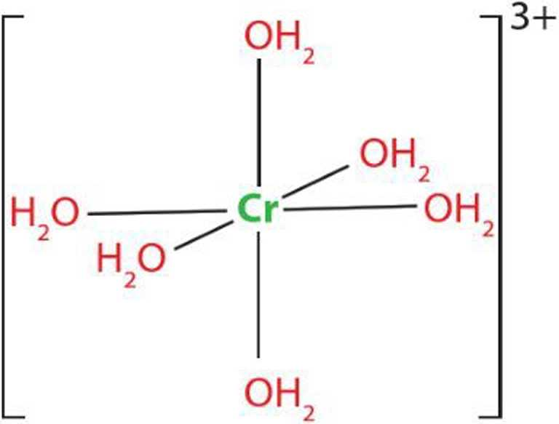

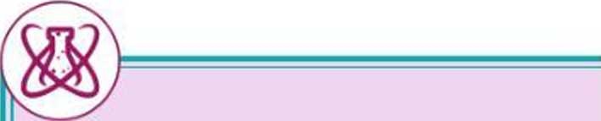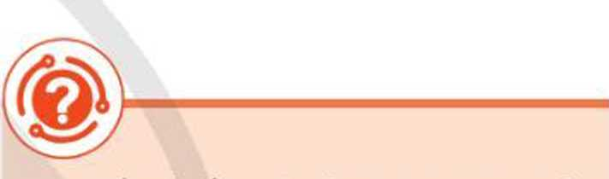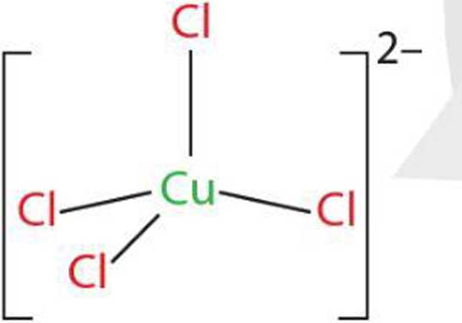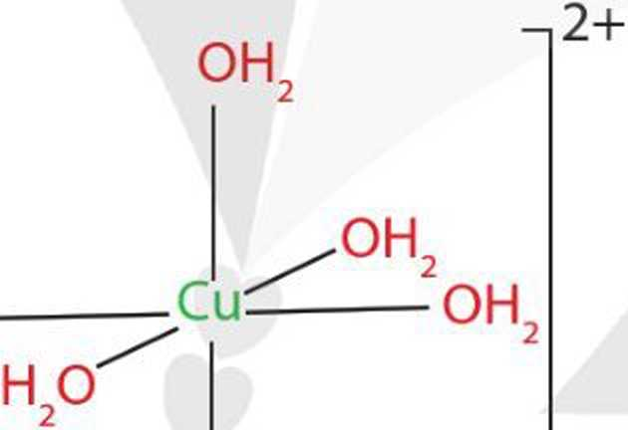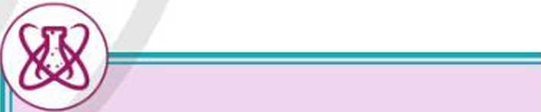

**Vi dụ 2 j**

1. Cho biết nguyên tử trung tâm trong hai phức chất sau: [Ni(CO)J và [NiCỤ2-.

số phối trí của một nguyên tử trung tâm có thể thay đôi tuỳ thuộc vào diều kiện cụ thể.

**Ví dụ 3**

***9***

***ỉ***

Nguyên tử tiling tâm trong hai phức chât sau có

số phối trí là 4 và 6.

2. Số phối trí của nguyên tử trung tâm trong phức chất tứ diện, vuông phẳng và bát diện lần lượt là bao nhiêu?

h20

2. Hãy cho biết số phối trí của nguyên tử trung tâm trong phức chất [Ni(OH2)6]2+ va phức chất [NiCIJ2-.

**(1)**

oh2

**(2)**

*số phổi trí của nguyên tư trung tâm trong mỗi phức chất cụ thê được xác định từ thực nghiệm.*

Phức chất [Cr(CO)6] có cấu tạo như sau:

CO

CO

oc **— Cr—** CO

OC^

CO

Trong phức chât trên:

* Nguyên tử trung tâm Cr có số phối trí 6.
* Phối tử là các phân tử **co.**

0 PHỐI TỬ VÀ DUNG lUỌNG PHÔI TRÍ CÚA PHỐI TỬ TRONG PHtfC CHẮT

*Dung tượng phôi trí* cua phôi tử là sô liên kêt ơ giữa một phối tử đó với nguyên tử trung tâm.

Xét các ví dụ sau:

39

Bản in thử

Trong phức chất, ammonia (NH3) cho nguyên tứ tiling tâm một cặp electron chưa liên kết cua nguyên tử N đê hình thành một liên kết ơ theo kiêu cho - nhận. Vi vậy, phối tử NH3 có dung lượng phối trí 1.

**Ídụ4 .**

**Ví dụ 5 J**

*-À*

Trong phức

chất,

ethylenediamine

íg)

3. Mỗi loại phối tử trong phức chất ở Hình 6.2 có dung lượng phối trí là bao nhiêu?

(NH2 -CH2 -CH2 -NH2) thường cho nguyên tử trung tâm hai cặp electron chưa liên kết của cả hai nguyên tử N để hình thành hai liên kết ơ theo kiểu cho - nhận. Vì vậy, phối tư ethylenediamine thường có dung lượng phối trí 2.

Phôi tử có dung lượng phôi trí từ 2 trờ lên thường tạo thành vòng khép kín với nguyên tử tiling tâm, ví dụ như Hình 6.2.

3. Vì sao trong nhiều phức chất, ethyleneglycol (HOCH2CH2OH) là phối tử có dung lượng phối trí 2?

Cl

Pt

2

CH,

Cl

NHj

ch2

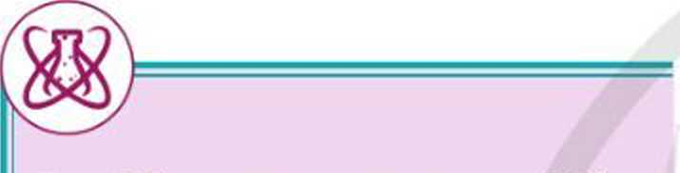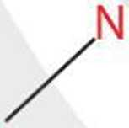

**Hình 6.2.** Phối tử ethylenediamine (có dung lượng phối trí 2)  
tạo vòng khép kín với nguyên tư trung tâm

Thực tế, CÓ khá nhiều phối tữ có dung lượng phối trí từ 2 trở lên. Phức chất của chúng thường rất bền.

**EM CÓ BIÉT**

**I**

Dù có nhiều cặp electron chưa liên kết nhưng một số phân tử hoặc anion chỉ thể hiện dung ; lượng phối trí 1 trong phức chất.

Chẳng hạn, mỗi anion Cl” có bốn cặp electron hoá trị:

nhưng khi tạo phức chất, phối tử Cl’ chỉ có dung lượng phối trí bằng 1.

**Bảng 6.1.** Dung lượng phối trí của phối tử và số phối trí  
của nguyên từ trung tâxn trong một số phức chất

|  |  |  |  |  |
| --- | --- | --- | --- | --- |
| **Phối tử** | **Dung lượng phối trí** | **Công thức của phức chất** | **Số phối trí** | **Dạng hình hoc**  **•** |
| H,0  di* | 1 | [Fe(OH2)6]2+ | 6 | Bát diện |
| Cl- | 1 | [CuCự- | 4 | Tứ diện |
| NH, | 1 | RXIIjf | 4 | Vuông phẳng |
| OH- | 1 | [Cr(OHự- | 6 | Bát diện |
| NH2[CH2]2NH2  (kí hiệu là en) | 2 | [Co(enự+ | 6 | Bát diện |

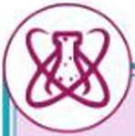

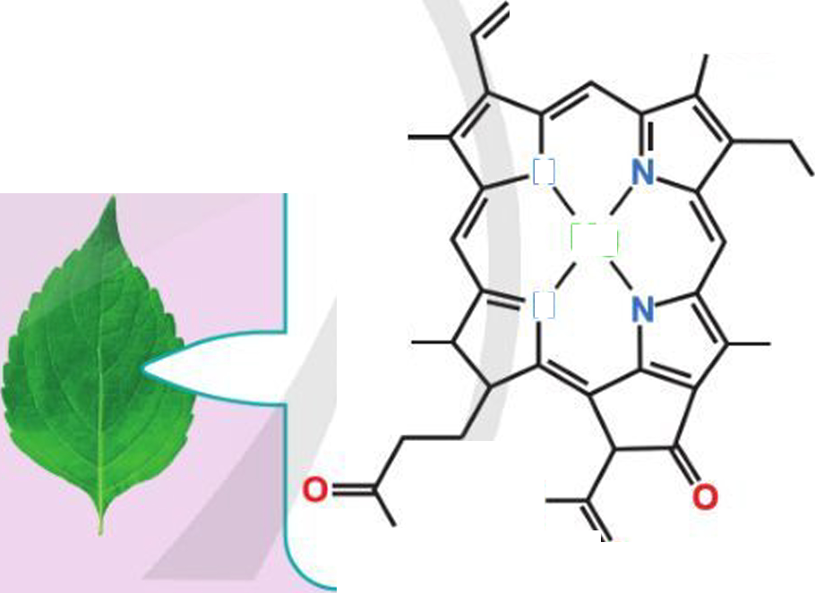4. Chlorophyll b là một phức chất tạo nên màu xanh của lá. Hãy cho biết:

**CHO**

**H3C**

h3c

ch3

ch3

N

N

h3co

R O

R: gốc chứa c, H và 0

1. Số phối trí của nguyên tử trung tâm.
2. Số phối tử trong một phân tử phức chất.
3. Dung lượng phối trí của phối tử.

**Mg**

**Số phối trí của nguyên tử trung tâm trong phức chất**

* Thường là số liên kết ơ giữa nguyên tử trung tâm với các phối tử.
* Số phối trí của nguyên tử trung tâm được xác định từ thực nghiệm.

**Dung lượng phối trí của phối tử trong phức chất**

* Là số liên kết ơ giữa một phối tử đó với nguyên tử trung tâm.
* Phối tử có dung lượng phối trí từ 2 trở lên thường tạo thành vòng khép kín với nguyên tử trung tâm.

41

BÀI TẬP

**Bài 1.** lon Co3+ tạo phức chất có số phối trí 6. Viết công thức phức chất tạo bời một ion Co3+ VỚI phổi tử NH3; một lon Co3+với hai phối tử Cl- và các phối tử NH3.

**Bài 2.** Với phức chất có công thức [Pt(en)J2+, hãy cho biết:

1. Nguyên tử trung tâm và phối tử.
2. Số phối trí của nguyên tử trung tâm.
3. Dung lượng phối trí của phối tử.

**Bài 3.** Xét phức chất có cấu tạo như hình dưới đây, hãy cho biết:

1. Nguyên tử trung tâm và phối tử.
2. Số phổi trí của nguyên tử tiling tâm.
3. Dung lượng phối trí của phối tử.

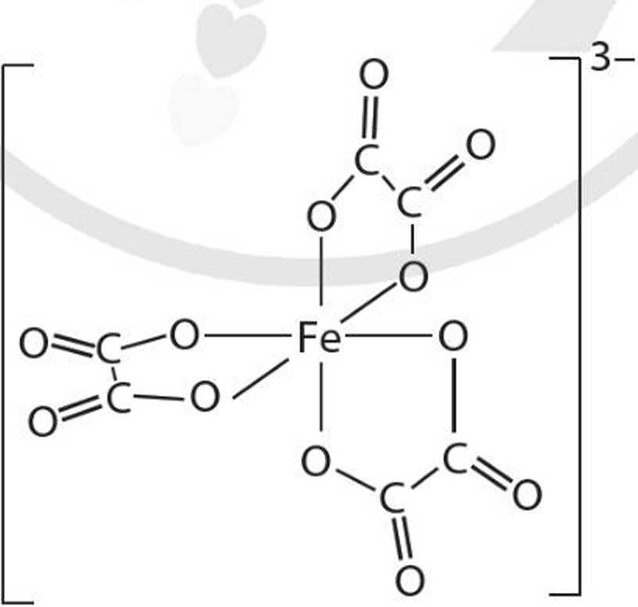

**Bài 7 LIÊN KẾT VÀ CẤU TẠO CỦA PHÚC CHẤT**



**Học xong bài học này, em có thể:**

• Trình bày dược sự hình thành liên kêt trong phức chât theo thuyêt Liên kết hoá trị áp dụng cho phức chất tứ diện và phức chất bát diện.

**• Ấ < • < 1 ' 1 Ấ 1**

* Biêu diên được dạng hình học của một sô phức chât đơn giản.

**I ,**

***r* , • Ă A 19 1/ lẤ -**

* Viêt được một sô loại đông phân cơ bản phức chât: đông phân *cis*

**I > \ e /**

và *trans,* đông phân ion hoá, đông phân liên kêt.

**ỉ**

**\**

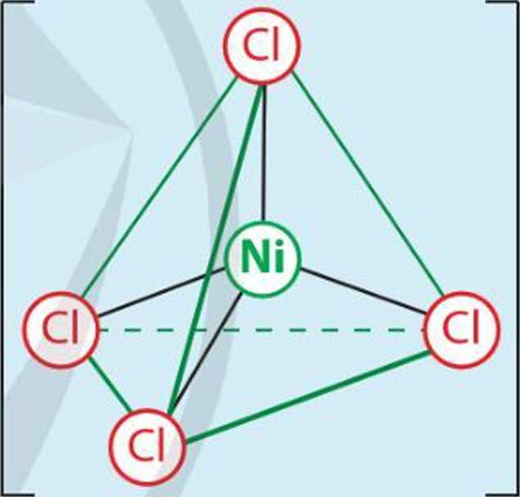**\**

2-



Bằng thực nghiệm, người ta đã xác định được cấu tạo của phức chất [NiCỤ2- như hình bên. Hãy cho biết:

1. Dạng hình học của phức chất.
2. Thuyết liên kết hoá trị giải thích dạng hình học của phức chất [NiCIJ2- như thế nào?

o UÊH KÉT VÀ CẦU TẠO PHIÍC CHẤT THEO THUYẾT LIÊN KÉT HOÁ TRỊ

1. cơ sở của thuyết

Theo thuyết Liên kết hoá trị, đế tạo thành phức chất [MLn] (bo qua điện tích; M là nguyên tử tiling tâm; L là phôi tò): Nguyên tử tiling tâm M sử dụng một so orbital trống để tô hợp và tạo thành các orbital lai hoá; Phối từ L cho cặp electron chưa liên kết vào các orbital lai hoá trống của nguyên tử tiling tâm đê hình thành liên kết cho - nhận.

Kiêu lai hoá của nguyên tử tiling tâm giúp giải thích dạng hình học của phức chất: Lai hoá sp3 phù hợp với sự tạo thành phức chất tứ diện; Lai hoá sp3d2 hoặc d2sp3 phù hợp với sự tạo thành phức chất bát diện.

43

Bản in thử

***L L***

**Bảng 7.1.** Dạng hình học cùa một sô phức chât

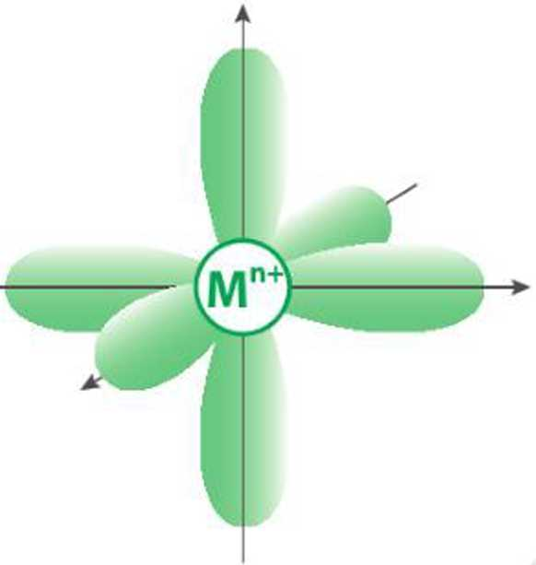

/ I I I I t I I I I I I I I I I I I I I I I I I I I I I I I I I I I I I I I I I I I I I I I I I I 1 I I I I I I I I I

Khi nối các đầu mút của 6 AO trên sẽ được hình bát diện.

*Mô hình 6 AO sp3d2 hoặc 6 AO d2sp3*

*Ở* dạng lai hoá sp3d2 1 hoặc d2sp3, nguyên tử trung tâm đã sử dụng 6 AO trống gồm 1 AO s, 3 AO p và 2 AO d tạo thành 6 AO lai hoá có dạng hình hoc như nhau.

| **Phức chất** | **Dạng hình học** | **Dạng lai hoá của các AO** | |
| --- | --- | --- | --- |
|  |  |  | sp3 |
| [Cd(NH3)4]2+ | Dạng tứ diện |  |  |
|  |  | **<** | isp3 |
| [Cr(OH2)6]3+ | Dạng bát diện |  |  |
|  |  |  |  |

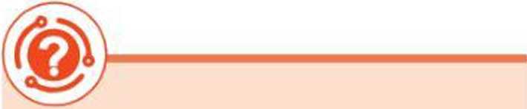

|  |  |  |  |  |
| --- | --- | --- | --- | --- |
| n | n | ĩi | u | I |

AO3d

AO„. ao„

4s 4p



4 AO tham gia lai hoá *sp3*

Cation Cu2+ sử dụng 1 orbital 4s trống và 3 orbital 4p trống để lai hoá sp3, tạo nên 4 orbital lai hoá trổng.

Môi anion Ch cho môi orbital lai hoá trông của cation Cu2+ một cặp electron chưa liên kết để hình thành một liên kết cho - nhận.

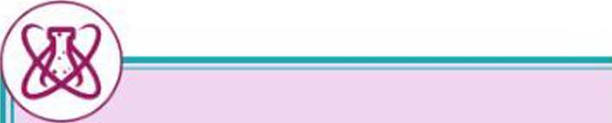Thực nghiệm xác nhận phức chất [Cr(OFIJ6]3+ có dạng hình học bát diện. Theo thuyết Liên kết hoá trị, liên kêt và câu tạo cua phức chât này được giải thích như sau:

1. Thực nghiệm xác nhận phức chất [Zn(NH3)4]2+ có dạng hình học tứ diện. Giải thích sự hình thành liên kết và mò tả cấu tạo của phức chất này theo thuyết Liên kết hoá trị.

**Ví dụ 2 j**

Phức chất có điện tích là +3, mỗi phân tò H2O có điện tích bang 0 nên diện tích của nguyên tử tiling tâm là +3.

**cấu** hình electron của Cr3+ là: [Ar]3d34s°4p°.

Cấu hình electron hoá trị ở dạng ô orbital của Cr3+ là:

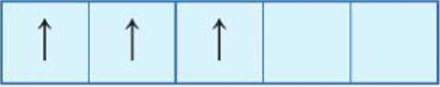

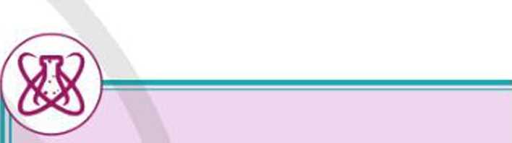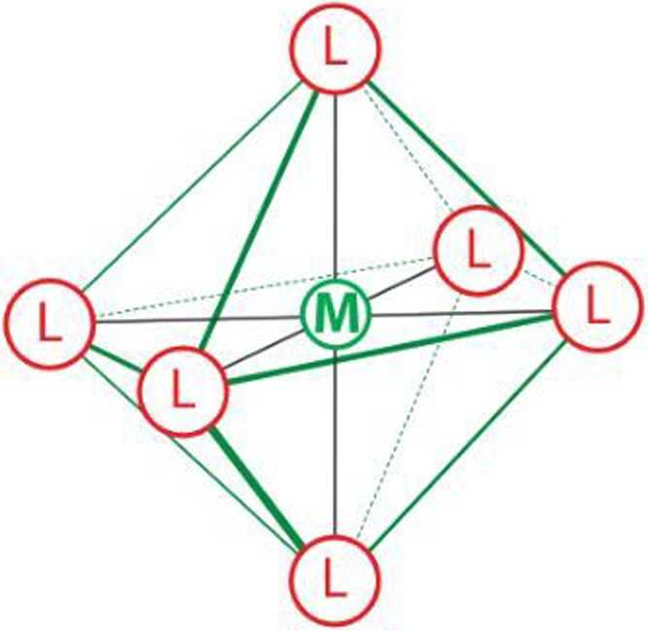

2. Thực nghiệm xác nhận phức chất [FeF6]4’ có dạng hình học bát diện. Giải thích sự hình thành liên kết và mô tả cấu tạo của phức chất này theo thuyết Liên kết hoá trị.

Hình 7.1. Dạng hình học cùa phức chất bát diện

ACL, AO, AO.

3(1 4s 4p

6 AO tham gia lai hoá *d2sp3*

Cation Cr3+ sử dụng 2 orbital 3d trống, 1 orbital 4s trống và 3 orbital 4p trống lai hoá d2sp3. tạo nên 6 orbital lai hoá trống.

Mỗi phân tử H,o cho mỗi orbital lai hoá trống của cation Cr3+ một cặp electron chưa liên kết để hình thành một liên kết cho - nhận.

0 DẠNG HÌNH HỌC CỦA PHIĨC CHÁT

Xét phôi tử L có dung lượng phôi trí là 1. Nêu bỏ qua điện tích, phức chất của các phối tử L với nguyên tử trung tâm M có thể được kí hiệu tổng quát là [MLJ.

1. Dạng hình học phổ bién của phức IMỤ

Các phức chất [ML6| có dạng hình học phổ biến là bát diện.

Ở Hình 7.1, các đoạn thăng nối L với L giúp thể hiện dạng hình học của phức chất, không phải là liên kết giữa các phối tử L.

45

Bản in thử

Nhiều phức chất có dạng hình học bát diện như [Fe(CN)6]3_, [Co(NH3)6]3+, [Cu(OH2)6]2V.

Theo mô hình lí thuyết, nếu phức chất [MLJ có dạng hình học tứ diện đều thì tất cả các góc liên kết LML đểu

2. Dạng hình học phổ bỉén của phức chát IML41

Các phức chất [MLJ có dạng hình học phổ biến là tứ diện. Dạng hình học cua phức chất tứ diện [ML ] có thể được biểu diễn như Hình 7.2.

bằng 109,5°.

1. Theo thực nghiệm, phức chất [Fe(CN)6]3“ có dạng hình học bát diện. Hãy vẽ dạng hình học của phức chất này.
2. Thực nghiệm xác nhận phức chất [Cd(NH3)4]2+ có dạng hình học tứ diện. Hây vẽ dạng hình học của phức chất này.

**EM CÓ BIẾT**

Các phức chất là đồng phân của nhau thường có một số tính chất vật lí, tính chất hoá học khác nhau.

Hình 7.2. Dạng hình học của phức chất tứ diện Có nhiều phức chất có dạng hình học tứ diện như [CuClJ2-, [CoClJ2-, [Cd(NH3)4]2+, [N1(CO)J,...

o DŨNG PHAN PHỨC CHAT

Dưới đây đề cập đến đồng phân *cis* và *trans,* đồng phân liên kết và đồng phân ion hoá của phức chất.

1. Dồng phân *cĩs* và *trans*

Đồng phân *cis* và *trans* của phức chất có cùng thành phần, tuy nhiên:

* Ở đồng phân *cis,* hai phối tử giống nhau ở cùng một phía so với nguyên tử tiling tâm.
* Ở đồng phân *trans,* hai phối tử giống nhau ở hai phía so với nguyên tử trung tâm.

5. Chỉ ra đồng phân c/s và *trans* của phức chất bát diện [CoCI2(NH3)4]+ *ở* Hình 7.3.

**Ví dụ 3**

Hai phức chất (I) và (II) ở Hình 7.3 có cùn

thành phần là [CoCh(NH3)4]+, là đồng phân CZ5 và đồn

ƠQ ƠQ

phân *trans* của nhau.

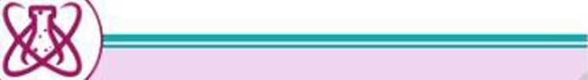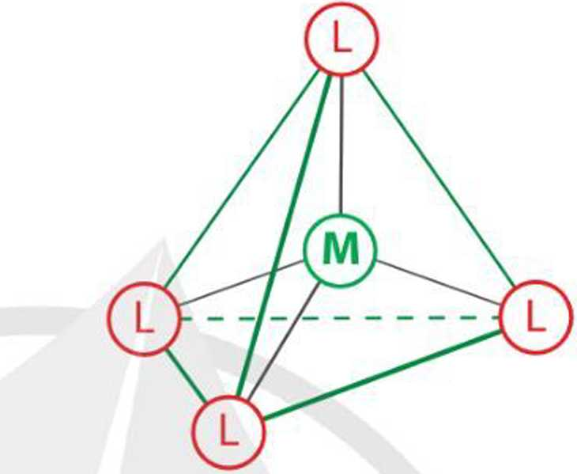

_ Cl _

/NH3

H 3 N **— Co —** N H 3

H3N^

Cl

**(I)**

_ Cl _

Cl

H3N **—Co** NH3

h3n^

nh3

**(II)**

**Hình 7.3.** Công thức câu tạo đông phân *cis* và *trans* cua [CoC12(NH3)4]+

1. Đồng phân liên két

Các đồng phân liên kết của phức chất có cùng thành phần nhưng nguyên tử trung tâm cua các đồng phân tạo liên kết với cùng một phối tử qua các nguyên tử khác nhau.

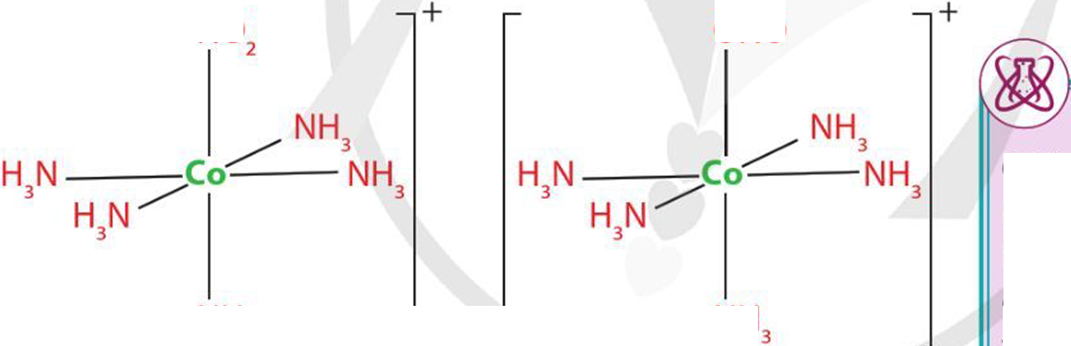I Hai phức chất **(III)** và **(IV)** ớ Hình 7.4 là hai đồng phân liên kết cua nhau. Ở dồng phân **(III),** nguyên tử trung tâm liên kết với NO2 qua nguyên tử N. Ở đồng phân

**í dụ 4**

**(IV),** nguyên tử trung tâm liên kêt với NO2 qua nguyên tử o.

NO

ONO

NH

**(III)**

**(IV)**

NH3

1. Vì sao nguyên tử N và một nguyên tử o trong anion NO2 đều có thể tạo liên kết cho - nhận với nguyên tử trung tâm như trong phức chất **(III)** hoặc **(IV)?**

**Hình 7.4.** Hai đồng phân hên kết

Vì vậy, công thức của **(III)** và **(IV)** được viết lần lượt là [Co(NH3)s(NO2)]+ và [Co(NH3)5(ONO)]+.

1. Đồng phân ion hoa

Các đồng phân ion hoá của phức chất có cùng thành phần nhưng có sự hoán đổi vị trí của anion ở ngoài dấu móc vuông và trong dấu móc vuông.

47

Bản in thử

**/**

Hai phức chât (V) và (VI) dưới đây là đông phân ion hoá của nhau:

1. : [CoC12(NH3)4]NO2
2. : [CoC1(NH3)4(NO2)]C1

w

1. Hãy cho biết hai phức chất dưới đây có phải là đồng phân của nhau không. Giải thích. [PtCL(NH,),]Br. và [PtBr (NHJ JCI,



* Theo thuyết Liên kết hoá trị, liên kết giữa phối tử và nguyên tử trung tâm là liên kết cho - nhận. Liên kết này được hình thành bằng cách phối tử cho vào các orbital lai hoá trống của nguyên tử trung tâm cặp electron chưa liên kết.
* Phức chất có một số loại đồng phân, như đồng phân c/s và *trans,* đổng phân ion hoá, đổng phân liên kết,...

BÀI TẬP

**Bài 1.** Phức chất [CoClJ2 có dạng hình học tứ diện. Giải thích sự tạo thành liên kết và vẽ dạng hình học cua phức chất này theo thuyết Liên kết hoá trị.

**Bài 2.** Phức chất [Co(OH)6]2+ có dạng hình học bát diện. Giải thích sự tạo thành liên kết và vẽ dạng hình học của phức chất này theo thuyết Liên kết hoá trị.

**Bài 3.** Chỉ ra dạng *cis* và dạng *trans* trong hai đồng phân dưới đây:

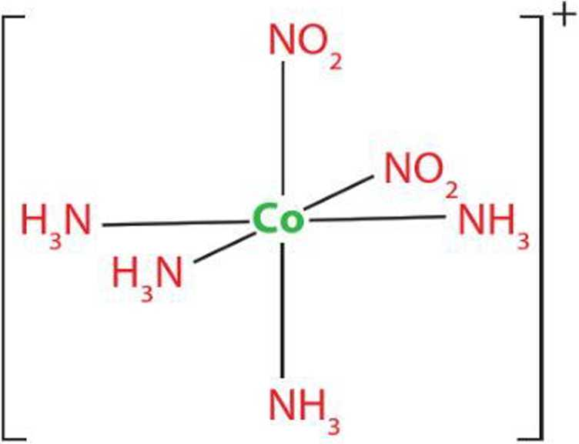

NO2

NH3

H3N — Co^- NH3

H3i\r

no2

**Bài 8 VAI TRÙ VÀ IĨNG DỤNG CỦA PHIÍC CHẤT**

**Học xong bài học này, em có thể:**

I

* Nêu được vai trò của một số phức chât sinh học: chlorophyll, heme B, ! vitamin

I 12’

**"K T/V 4- '1 ? 1 1 Ẩ 1 4-> • Ắ y 7**

* Nêu được ứng dụng cua phức chât trong y học, đời sông và sán xuất, hoá học.

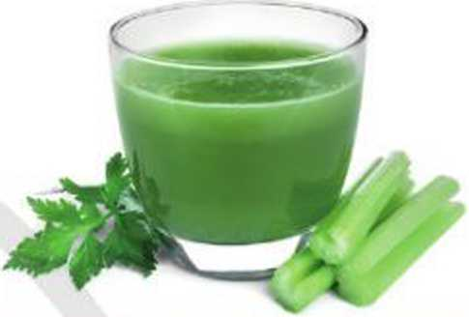g) ■

**Hình 8.1.** Nước ép từ một loại cây chứa nhiều chlorophyll và vitamin

1. Chlorophyll (hay chất diệp lục) là phức chất có nhiều trong

lá cây. Hãy cho biết vai trò của phức chất này đối với thực vật.

1. Hãy nêu ứng dụng của một số phức chất mà em đã biết.

I. VAI TRÙ CÙA MỘT số PHIĨC CHÁT SIHH HỌC

Nhiều phức chất được tìm thấy trong cơ thể sinh vật có vai trò quan trọng đối với quá trình sống và phát triển sinh vật.

***r \***

1 1

Porphin là hợp chất vòng I có 4 nguyên tử N. Trong ; tự nhiên có nhiều dẫn xuất của porphin, các hợp I chất này được gọi là các porphyrin. Các porphyrin là ị phối tử trong nhiều phức ì chất có trong máu người,;

máu động vật và chất diệp l4 lục trong cây xanh. !

Các phức chất này dược gọi là phức chất sinh học.

Vai trò của phức chất sinh học có liên quan đến đặc điểm cấu tạo của chúng.

1. Heme B

Thành phần cơ ban của hồng cầu là hemoglobin. Heme B là một phức chất trong hemoglobin. Phức chất heme B có nguyên tử tiling tâm là sắt (iron) và phổi tò là một dẫn xuất porphyrin.

Nguyên từ tiling tâm trong heme B có thê tạo thêm liên kết kém bền với phân tủ' oxygen. Nhờ đó, heme B thực hiện chu trình nhận oxygen từ phổi, theo máu đến các mô và “nhả” oxygen cho tế bào.

49

Bản in thử

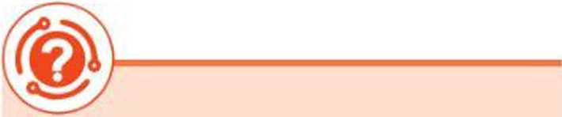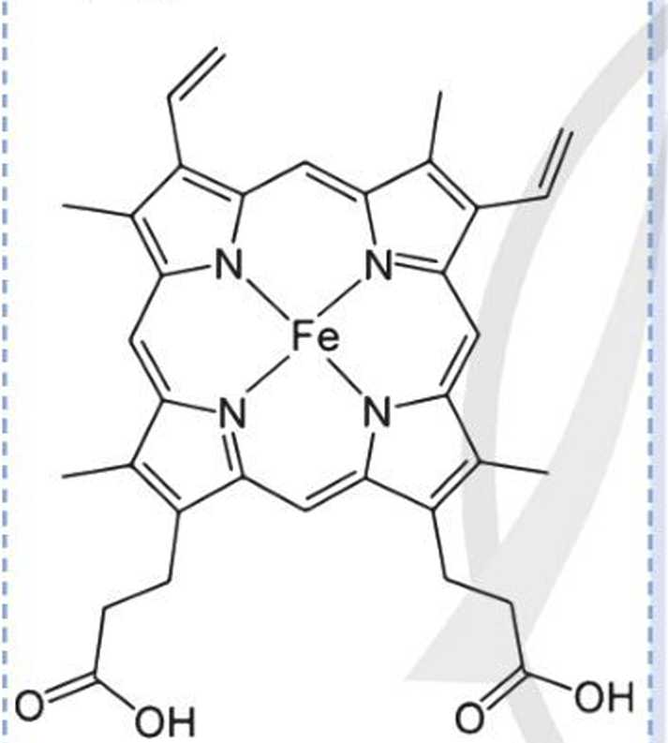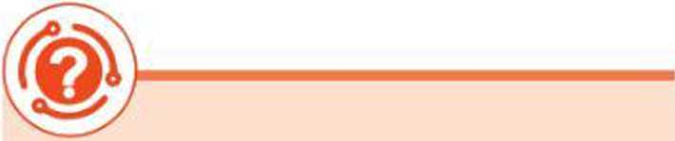

1. Theo em, nếu liên kết giữa heme B với O2 bển thì tế bào sẽ khó hay dễ nhận được O2?

**EM CÓ BIẾT**

% I I

; Cấu tạo của heme B như Ị hình dưới đây cho thấy ! phân tử phức chất này chỉ ỉ có một phối tử với dung ; lượng phối trí 4. I

**I ' I**

*; cấu tạo của heme B !*

**X ✓**

2. Nhờ chlorophyll, quá trình quang hợp diễn ra ở cây xanh. Quá trình này mang đến những lợi ích cơ bản nào cho con người?

Heme B + O, óphổi > Heme BO, ởtốbà0 >Heme B + O,

Vi vậy, chức năng chính cùa heme B trong cơ thê là vận chuyển oxygen.

2. Chlorophyll

Phức chât chlorophyll có nguyên tử tiling tâm là magnesium và phối tử là một dẫn xuất porphyrin. Phức chất này tạo ra màu lục trong lá cây, thường được gọi là chất diệp lục.

Chlorophyll giúp chuyển hoá năng lượng mặt trời thành năng lượng cho quá trình quang hợp. tạo ra các carbohydrate cho cây xanh và oxygen cho bầu khí quyến.

nCO + mH,O ~~g-g~~~~g~~~~„ >~~ C„(H,O)m + nO,

2 2 chlorophyll nv 2 zm 2

1. Vitamin B12

Vitamin B12 là phức chất có cấu tạo tương tự heme B và chlorophyll. Trong vitamin B12, nguyên tử tiling tâm là cobalt, phổi tử là một dẫn xuất porphyrin.

Trong tế bào, vitamin Br được chuyên hoá thành enzyme để làm xúc tác cho nhiều quá trinh trao dổi chất. Chất này còn tham gia quá trinh tạo hồng cầu, hỗ trợ duy tri chức năng thần kinh.

**II. ÚNG dụng cửa phíc chất**

Phức chất có ứng dụng trong nhiều lĩnh vực.

**Trong y học, đời sống**

• Nhiều phức chất dược sư dụng làm thành phần chính cúa các thuốc điều trị bệnh: cisplatin, carboplatin, oxaliplatin,... là các phức chất của platinum, dùng trong điều trị ung thư; vitamin B12 là phức chất của cobalt, được ứng dụng trong điều trị các bệnh về thần kinh, thiếu máu, bổ sung dinh dưỡng cho phụ nữ mang thai và trẻ em,...

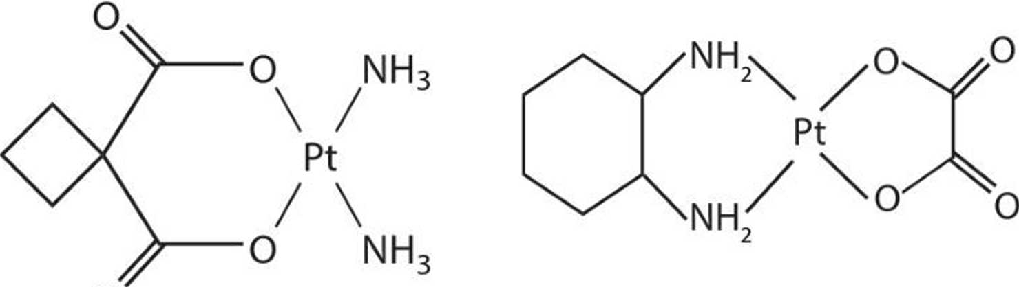

o

Carboplatin Oxaliplatin

Một số phức chất được ứng dụng để bổ sung cation kim loại cho cơ thể hoặc bài tiết cation kim loại ra khỏi cơ thể.

* Khi cơ thể thiếu cation kim loại, người ta đưa vào cơ thế phức chất không độc với nguyên tử trung tâm là kim loại cần bổ sung.
* Khi hàm lượng cation kim loại trong cơ thê cao bất thường (chẳng hạn do nhiễm dộc thuỷ ngân, chì hoặc dư thừa săt), người ta đưa một sô chât vào cơ thê đe tạo phức chất với cation kim loại đó. Các phức chất này sẽ được thải ra ngoài cơ thể qua đường bài tiết.

**Trong hoá học**

* Một số phức chất được dùng làm thuốc thử trong phân tích hoá học như chuẩn độ, tách cation kim loại ra khơi dung dịch,...
* Một số phức chất được ứng dụng để tạo vật liệu mới, thuốc và chất mang thuốc mới.

**Trong sản xuất**

* Nhiều phức chất được sứ dụng làm chất xúc tác trong các quá trình sản xuất, đặc biệt là các quá trinh chế biến dầu mỏ, khai thác quặng, sản xuất hoá chất.
* Nhiều phức chất được sừ dụng làm chất tạo màu trong quá trình sàn xuất gốm, sứ, thuốc trừ sâu trong nông nghiệp,...

**EM có BIẾT**

I I

Có thể dùng phức chất Na3[Co(NO2)6] để phát hiện cation K+ có trong dung dịch.

**EM CÓ BIẾT**

***r \***

ĩ I

Khi tạo phức chất, anion ; EDTA^(C10H12N2O8) là phối tử' có dung lượng phối trí 6. Phức chất có công thức [FeC H N OJ- được tạo:

IU IX X O

thành từ phản ứng giữa Fe3+ và anion EDTA4’. Phức chất này được dùng để diệt các loại sên, ốc trong trồng trọt.

I

I I I I I I I I I

I /

**EM CÓ BIẾT**

■ Với vai trò là chất xúc tác, phức chất [Rh(CO)2l2] đã giúp thực hiện thành công quá trình sản xuất ị

hàng trăm ngàn tấn CH3COOH mỗi năm từ phản ứng của CH3OH và co.

Tim hiểu khả năng kết hợp của heme B với khí O2 và của heme B với khí co, từ đó giải thích nguy cơ khi sử dụng máy phát điện hoặc đốt than tổ ong trong phòng ngủ kín để sưởi ấm.

* Heme B, chlorophyll, vitamin B12 là các phức chất sinh học có vai trò quan trọng đối với quá trình sống của sinh vật.
* Phức chất có nhiều ứng dụng trong y học, hoá học, sản xuất và đời sống.

51

Bản in thử

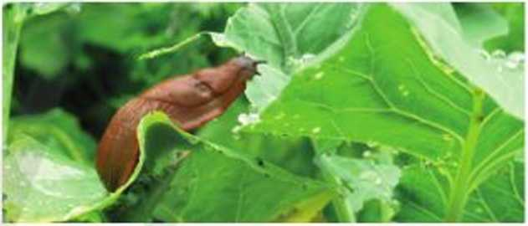

BAI TAP

**Bài 1.** Trong các phức chât heme B, chlorophyll và vitamin Bp, phức chât nào được ứng dụng cho các mục đích sau:

1. Giúp chuyển hoá năng lượng mặt trời thành năng lượng cho quá trình quang hợp?
2. Giúp vận chuyển oxygen trong cơ thể?
3. Điều trị một số bệnh liên quan đến thần kinh?

**Bài 2.** Chlorophyll là một phức chất rất phổ biến trong tự nhiên, có nhiều trong lá cây, một số loài tảo,... Hãy tìm hiểu và cho biết một sổ ứng dụng của chlorophyll trong lĩnh vực sức khoẻ.

BẢNG GIẢI THÍCH THUẬT NGỮ

|  |  |  |
| --- | --- | --- |
|  | **Giải thích thuật ngữ** | **Trang** |
| phức chất sinh học | phức chât có trong các hệ sinh học (như virus, tê bào, mô, cơ thể,...) | 49, 51 |
| tiêu phân tiling gian | là một phân của phân tử, không bên, có khả năng phản ứng cao, sinh ra trong hỗn hợp phản ứng và chuyển hoá ngay thành các phân tử bền | 6, 7,8 |
| tràng thạch | Aj Ẩ ,, , A /. ...  đá feldspars tạo bởi một sô khoáng vật là muôi silicate của AI  ***r***  cùng với nguyên tô kim loại khác như Ca, Na, K,... | 30 |
| từ tính | đặc diêm của chât, vật liệu bị hút hoặc đây bới từ trường, như tìr trường của nam châm  ...» • | 19. 20  • |

**NHÀ XUẤT BẢN ĐẠI HỌC sư PHẠM**

Địa chỉ: Tầng 6, Toà nhà số 128 đường Xuân Thuỷ, quận cầu Giấy, TP. Hà Nội  
Điện thoại: 024.37547735

Email: [nxb@hnue.edu.vn](mailto:nxb@hnue.edu.vn) I Website: [www.nxbdhsp.edu.vn](http://www.nxbdhsp.edu.vn)

***Chịu trách nhiệm xuất bản:***

Giám đốc - Tổng biên tập: NGUYỄN BÁ CƯỜNG

***Chịu trách nhiệm tổ chức bản thảo và bản quyển nội dung:*CÒNG TY CỔ PHẦN ĐẦU Tư XUẤT BẢN - THIẾT BỊ GIÁO DỤC VIỆT NAM**

Chủ tịch Hội đồng Quản trị: NGƯT NGÔ TRẦN ÁI  
Tổng Giám đốc: vũ BÁ KHÁNH

Biên tập:  
NGUYỄN THỊ THANH MAI

Trình bày bìa:  
NGUYỄN MẠNH HÙNG

sửa bản in:  
NGUYỄN THỊ THANH MAI

Thiết kế sách:

BAN THIẾT KỂ - CHẾ BẢN VEPIC

**CHUYÊN ĐỀ HỌC TẬP HOÁ HỌC 12**

Mã số:

ISBN:

In cuốn, khổ 19 X 26,5 cm, tại

Địa chỉ:

số xác nhận đăng kí xuất bản

Quyết định xuất bản số: / , ngày tháng năm

In xong và nộp lưu chiểu

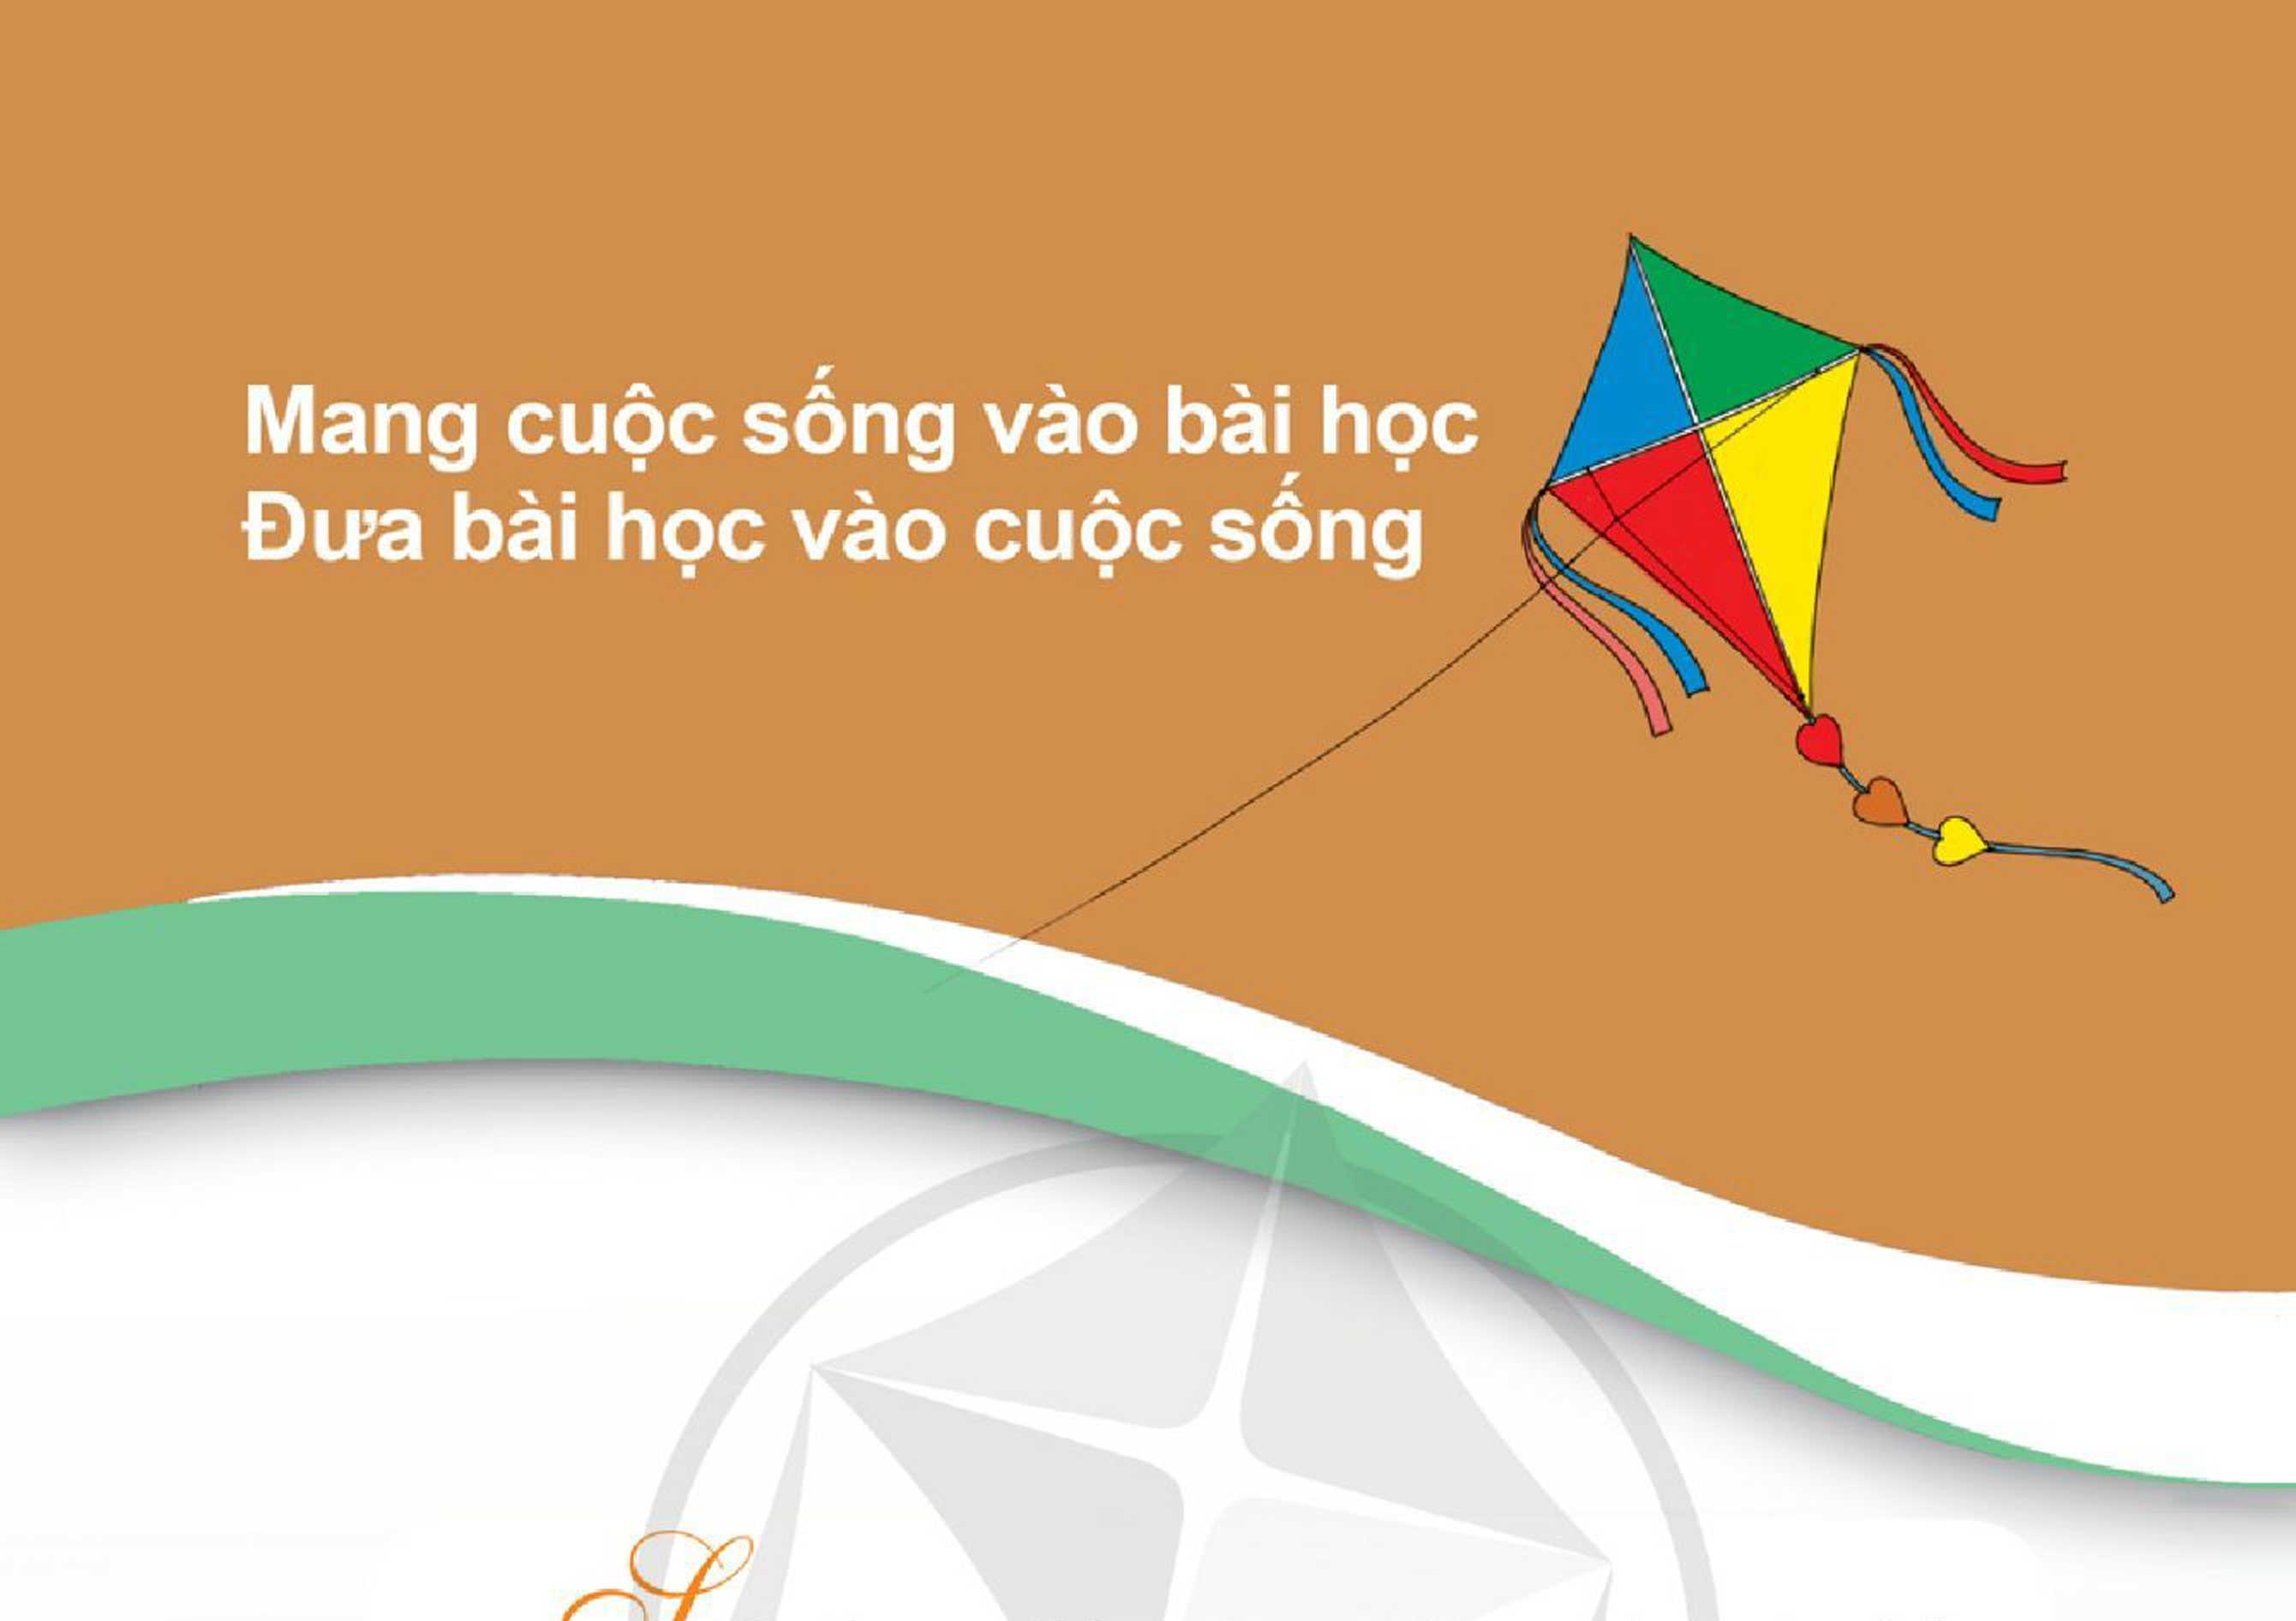ách *Chuyên để học tập Hoá học 12* được tập thê các nhà khoa học, nhà giáo giàu kinh nghiệm biên soạn theo Chương trình giáo dục phổ thông 2018 nhằm đáp ứng ỵêu cầu đổi mới về nội dung và phương pháp dạy học; gồm những bài học được thiết kế công phu nhằm góp phẩn giúp các em phát triển được những phẩm chất và năng lực cần thiết cũng như hình thành định hướng nghề nghiệp cho tương lai.

Sách *Chuyên để học tập Hoá học 12* được biên soạn kèm theo sách giáo khoa điện tử giúp các em củng cố và vận dụng được tốt nhất các kiến thức, kĩ nàng trên lớp.

1. 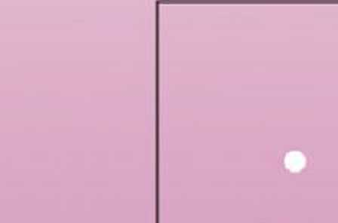Quét mã QR hoặc dùng trình duyệt web đế truy cập website bộ sách Cánh Diếu: [www.hoc10.com](http://www.hoc10.com)

**sứ DỤNG TEM CHÓNG GIÃ**

1. Vào mục Hướng dân ([www.hoc10.com/huong-dan](http://www.hoc10.com/huong-dan)) để kiểm tra sách già và xem hướng dấn kích hoạt sử dụng học liệu điện tử.

SÁCH KHÔNG BÁN

1. Xác định điện tích của nguyên tử trung tâm trong phức chất [Cd(NH3)4]2+.

1. [ 1 ] Chữ s trong SR là viết tắt của “Substitution”, có nghĩa là “thế’. SR có nghĩa là phản ứng thế gốc.
2. Bản in thử
3. chữ A trong AE là viết tắt cùa ‘Addition”, có nghĩa là cộng. AE có nghĩa là phản ứng cộng electrophile.
4. SN1 là phản ứng thế nucleophile đơn phân tử.
5. [21 Sn2 là phản ứng thế nucleophile lưỡng phân tử.
6. Bậc của dẫn xuất halogen là bậc của nguyên tử carbon liên kết trực tiếp với nguyên tử halogen.